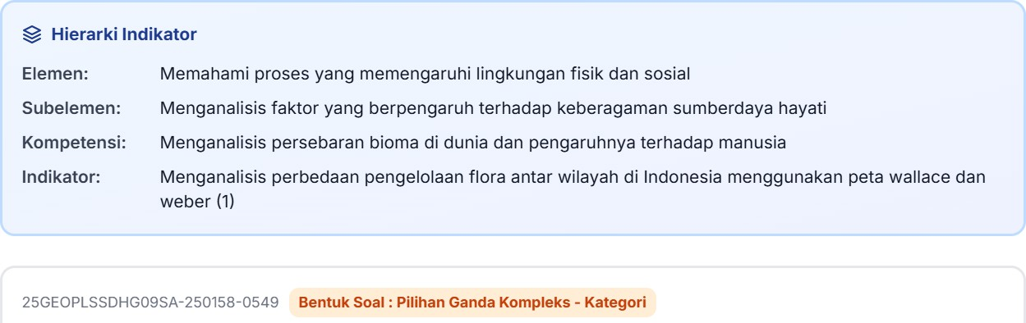
Soal TKA Geografi (Pilihan) SMA/MA/SMK Tahun 2025
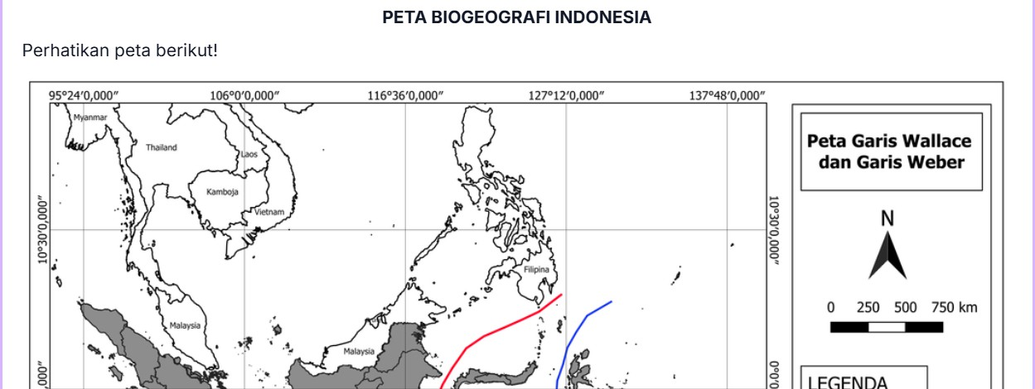
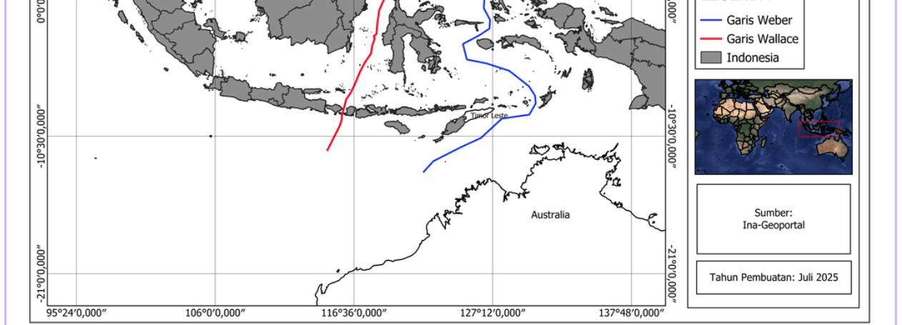

Peta diatas menunjukkan batas persebaran flora dan fauna di Indonesia, yang dipengaruhi oleh sejarah geologi kawasan. Garis Wallace dan Weber memisahkan wilayah dengan karakteristik flora dan fauna Asia, kawasan transisi, dan Australia.

Garis Wallace dan Weber menunjukkan batas persebaran flora dan fauna di Indonesia. Pengelolaan flora lokal yang tepat sesuai karakter wilayah dapat meningkatkan kesejahteraan masyarakat setempat. Tentukan penyataan Benar dan Salah mengenai pengelolaan flora lokal berikut!
Benar | Salah
0 | 0
0 | 0
0 | 0

Pernyataan

Pengembangan perkebunan matoa secara besar-besaran di Pulau Bangka sesuai potensi flora lokal di wilayah tersebut.

Pohon sagu sebaiknya dibudidayakan di Kepulauan Aru untuk ketahanan pangan
masyarakat setempat.

Budidaya tanaman rotan di Jambi sesuai dengan karakteristik flora lokalnya.

g Hierarki lndikator

Elemen: Subelemen: Kompetensi: lndikator:
Memahami interaksi antar gejala fisik alam dan manusia dan pengaruhnya terhadap kehidupan Mengalisis pengaruh potensi Sumber Daya Alam Indonesia terhadap dinamika kehidupan Menganalisis pengelolan SDA secara berkelanjutan
Menentukan bentuk pengelolaan energi terbarukan yang berkelanjutan pada wilayah tertentu. (2)

25GEOIGASDAG14SA-250118-0479 Bentuk Soal: Pilihan Ganda

PLTS Terapung Cirata
Perhatikan narasi berikut ini!
Pembangkit Listrik Tenaga Surya (PLTS) Terapung Cirata yang dibangun di atas Waduk Cirata, Jawa Barat, merupakan proyek energi terbarukan strategis nasional dan terbesar di Asia Tenggara. Pl TS ini dibangun di atas area seluas sekitar 200 hektar dari total permukaan waduk 6.200 hektar atau sekitar 3,2% dari luas waduk. Dengan kapasitas daya mencapai 192 megawatt peak (MWp), Pl TS ini mampu menghasilkan listrik sekitar 300 GWh per tahun, cukup untuk memenuhi kebutuhan energi lebih dari 50.000 rumah tangga.
Selain menghasilkan listrik bersih, PLTS terapung memberikan manfaat tambahan berupa pengurangan penguapan air waduk hingga 30% di area tertutup panel surya. Suhu air di bawah modul terapung cenderung lebih stabil, yang terbukti menurunkan risiko blooming alga dan meningkatkan kualitas oksigen terlarut (DO) pada pagi hari. Hal ini menguntungkan bagi biota perairan, khususnya ikan nila dan patin yang menjadi komoditas utama budidaya masyarakat sekitar.
Namun demikian, pembangunan sistem terapung ini menimbulkan tantangan teknis seperti biaya pemasangan yang lebih tinggi dibanding PLTS darat, potensi pelapukan material karena kelembaban tinggi, serta kekhawatiran akan terganggunya jalur perahu nelayan. Oleh karena itu, keterlibatan masyarakat lokal dan evaluasi berkala terhadap dampak lingkungan menjadi bagian penting dalam manajemen proyek ini.
Berdasarkan data dan informasi pada stimulus tentang PLTS Terapung Cirata, manakah dari pernyataan berikut yang merupakan manfaat atau implikasi langsung dari pembangunan pembangkit tersebut?

Q PLTS Cirata dapat mengurangi emisi karbon dari sektor transportasi sebesar 300 ribu ton CO2 per tahun

Q Rendahnya fluktuasi suhu air di bawah panel surya berpotensi mengurangi laju pertumbuhan alga

Q Selain menghasilkan energi terbarukan, panel surya menahan panas yang diterima permukaan air

Q Nelayan lokal berpeluang berkolaborasi untuk pemeliharaan PLTS yang bermanfaat membangun kesadaran bersama

Q lnstalasi PLTS terapung memungkinkan peningkatan debit air masuk ke waduk saat musim hujan

g Hierarki lndikator

Elemen: Subelemen: Kompetensi: lndikator:
Memahami proses yang memengaruhi lingkungan fisik dan sosial Memahami proses/fenomena yang memengaruhi lingkungan fisik Menganalisis peranan manusia dalam mengubah lingkungan fisik
mengidentifikasi alih fungsi lahan yang terjadi dari dua citra multitemporal (3)

25GEOPLSPLFG08SA-250155-0429 Bentuk Soal : Pilihan Ganda
Fenomena Sebelum dan Sesudah Alih Fungsi Lahan di Ceper Kabupaten Klaten
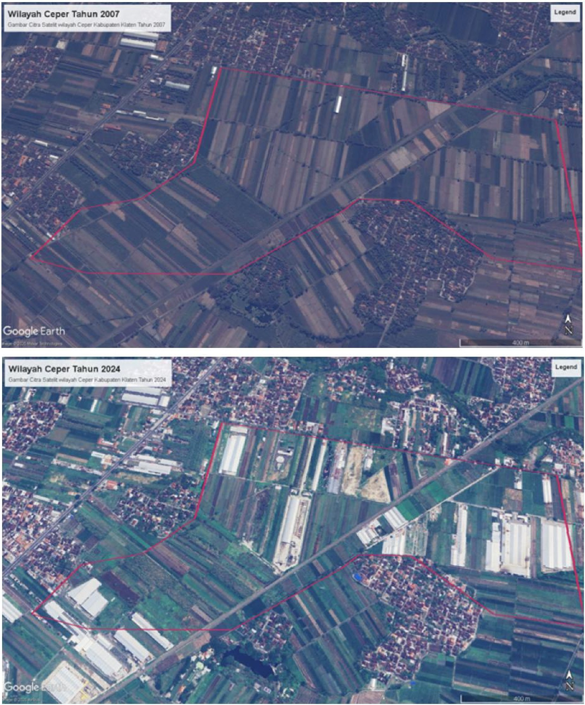
Berikut disajikan gambar citra satelit dari Wilayah Ceper, Kabupaten Klaten dan Sekitarnya pada tahun 2007 dan 2024. Pada gambar tersebut terlihat perubahan penggunaan lahan.

Berdasarkan perbandingan citra satelit tahun 2007 dan 2024 wilayah Ceper, Kabupaten Klaten, perubahan penggunaan lahan yang paling dominan adalah...

0 Hutan lindung menjadi lahan perkebunan

0 Sawah menjadi bangunan

0 Lahan tandus menjadi kawasan resapan air

0 Sawah menjadi kawasan konservasi alam

0 Permukiman menjadi kawasan pertanian organik

Hierarki lndikator

Elemen: Subelemen: Kompetensi: lndikator:
Memahami proses yang memengaruhi lingkungan fisik dan sosial Memahami proses/fenomena yang memengaruhi lingkungan fisik Menganalisis peranan manusia dalam mengubah lingkungan fisik menganalisis dampak/ penyebab alih fungsi lahan yang terjadi. (4)

25GEOPLSPLFG08SA-250208-0416 Bentuk Soal : Pilihan Ganda

Fenomena Alih Fungsi Lahan Banjarmasin
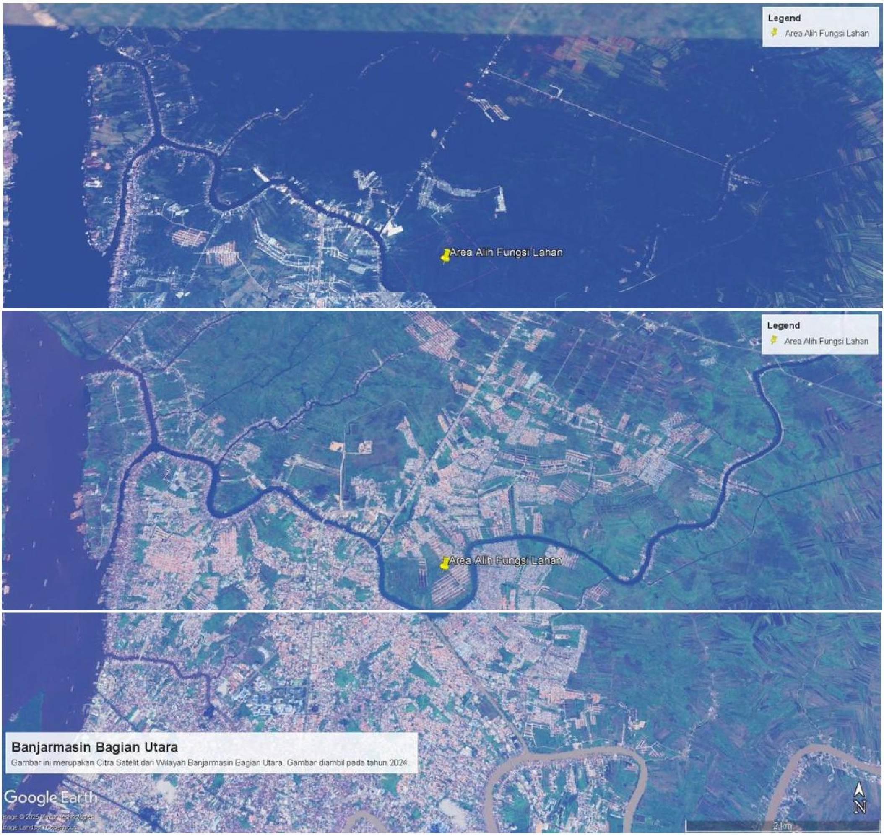
Berikut disajikan gambar citra satelit dari Kota Banjarmasin dan Sekitarnya pada tahun 2002 dan 2024. Pada gambar terlihat perbedaan penggunaan lahan.

Berdasarkan perubahan penggunaan lahan yang tampak pada citra satelit Banjarmasin tahun 2002 dan 2024, konsep alih fungsi lahan dapat diterapkan untuk menjelaskan bahwa ....

0 Perubahan dari kawasan terbuka menjadi kawasan terbangun merupakan bentuk dari alih fungsi lahan yang alami

0 Alih fungsi lahan hanya terjadi pada daerah pegunungan dan lereng curam

0 Peningkatan jumlah bangunan pada kawasan vegetatif mencerminkan tekanan penduduk terhadap lingkungan

0 Semua kawasan kota seharusnya dialihfungsikan agar memenuhi kebutuhan ekonomi

0 Perubahan tersebut tidak berdampak pada lingkungan karena berada di wilayah datar

@ Hierarki lndikator

Elemen: Subelemen:

Kompetensi: lndikator:
Memahami interaksi antar gejala fisik alam dan manusia dan pengaruhnya terhadap kehidupan
Menganalisis posisi strategis Indonesia dan pengaruhnya bagi kehidupan ekonomi, sosial, budaya secara nasional maupun internasional
Menjelaskan posisi geografis Indonesia
menginterpretasi distribusi variasi iklim dari peta tematik. (5)

25GEOIGAPSIG11SA-250209-0620 Bentuk Soal: Pilihan Ganda

Peta SPI (Standardized Precipitation Index) bulan Februari 2025
Perhatikan peta berikut yang menunjukkan kondisi SPI 1 bulan (Februari 2025) berdasarkan data BMKG!
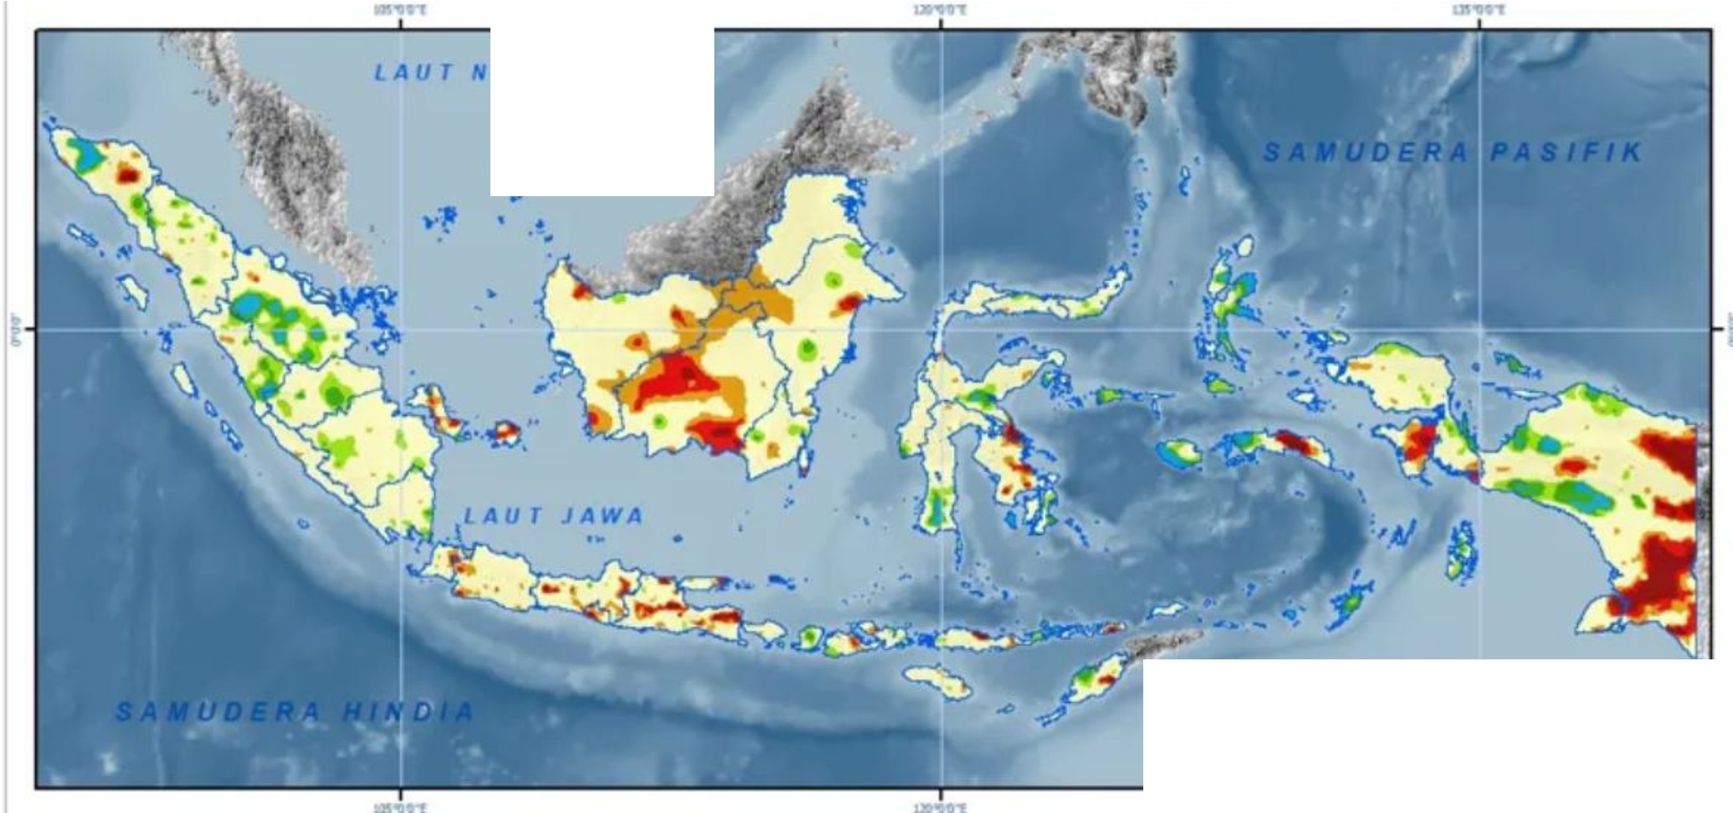
ATU A U ARA
LAUl ARA URU

l- 1O:\'TH TA "DARDIZED PRECIJ'ITAHO lXDEX (S:PI) N
I
:Ii
-
NFORMATIO I KETERA GAN:
-
--
PrOlince Brundary,,:iaLt&Pro
El1remelJ 0.,
sariaa ,mo
S.,.,erty Ory
tring
-
•
-
I Nomlll -
Model'ilelfWe
A Sasal'I
Very Wei
sasan
041! !I)' DrJ
Elb nw, W•I
Agak tnnO
s o•
I
•N•ma

DiD K PRE !PITA I) I BC:L.-l:-..
-
W E
s
025

0 250
500
760 1000

.....
-
­

Fl Fl E 3
SUmbctData
E 3Km

BMKG
B.-\D.\S MJ:TtCIRdOCI KUll\Ta.OCI D.\!. Cl'.OF1 K.\
I Ow Curah Hllja Bul<111i11 B iKG
2 Peta Rupabum, B!G Skala I _so.000

Sumber:bmkg.go.id
Indonesia secara geografis terletak di antara dua benua dan dua samudra, serta memiliki wilayah yang membentang dari barat ke timur sepanjang sekitar 5.200 km. Kondisi ini menyebabkan adanya perbedaan pola curah hujan dan iklim antar daerah. Salah satu bentuk analisis iklim adalah melalui peta Standardized Precipitation Index (SPI) yang digunakan untuk mengetahui kondisi kekeringan atau kebasahan suatu wilayah dalam jangka waktu tertentu.

Berdasarkan peta SPI dan pemahaman tentang variasi iklim di Indonesia, manakah wilayah berikut yang kemungkinan besar mengalami risiko gagal panen akibat kekeringan ekstrem pada Februari 2025?

Q Kalimantan Utara

Q Papua selatan

Q Jawa Barat

Q Sulawesi Tengah

Q Sumatera Selatan

g Hierarki lndikator

Elemen: Subelemen:

Kompetensi: lndikator:
Memahami interaksi antar gejala fisik alam dan manusia dan pengaruhnya terhadap kehidupan
Menganalisis posisi strategis Indonesia dan pengaruhnya bagi kehidupan ekonomi, sosial, budaya secara nasional maupun internasional
Menganalisis Pengaruh Pembangunan terhadap kualitas lingkungan
menganalisis posisi geografis Indonesia terhadap perkembangan sektor pariwisata (6)

25GEOIGAPSIG12SA-250139-0409 Bentuk Soal: Pilihan Ganda

POSISI STRATEGIS INDONESIA
Perhatikan informasi berikut ini!
Indonesia memiliki lima Destinasi Super Prioritas (DSP) yang tersebar di berbagai wilayah, yakni Danau Toba di Sumatera Utara, Borobudur di Jawa Tengah-DIY, Mandalika di Nusa Tenggara Barat, Labuan Bajo di Nusa Tenggara Timur, dan Likupang di Sulawesi Utara. Masing-masing destinasi memiliki karakter geografis yang berbeda, baik dari sisi kedekatannya dengan jalur pelayaran internasional, keberadaan bandara internasional, maupun potensi alam dan budaya yang dimiliki. Pemerintah mengembangkan kawasan ini sebagai bagian dari upaya meningkatkan peran sektor pariwisata dan memperkuat keterhubungan Indonesia dengan kawasan regional maupun internasional.
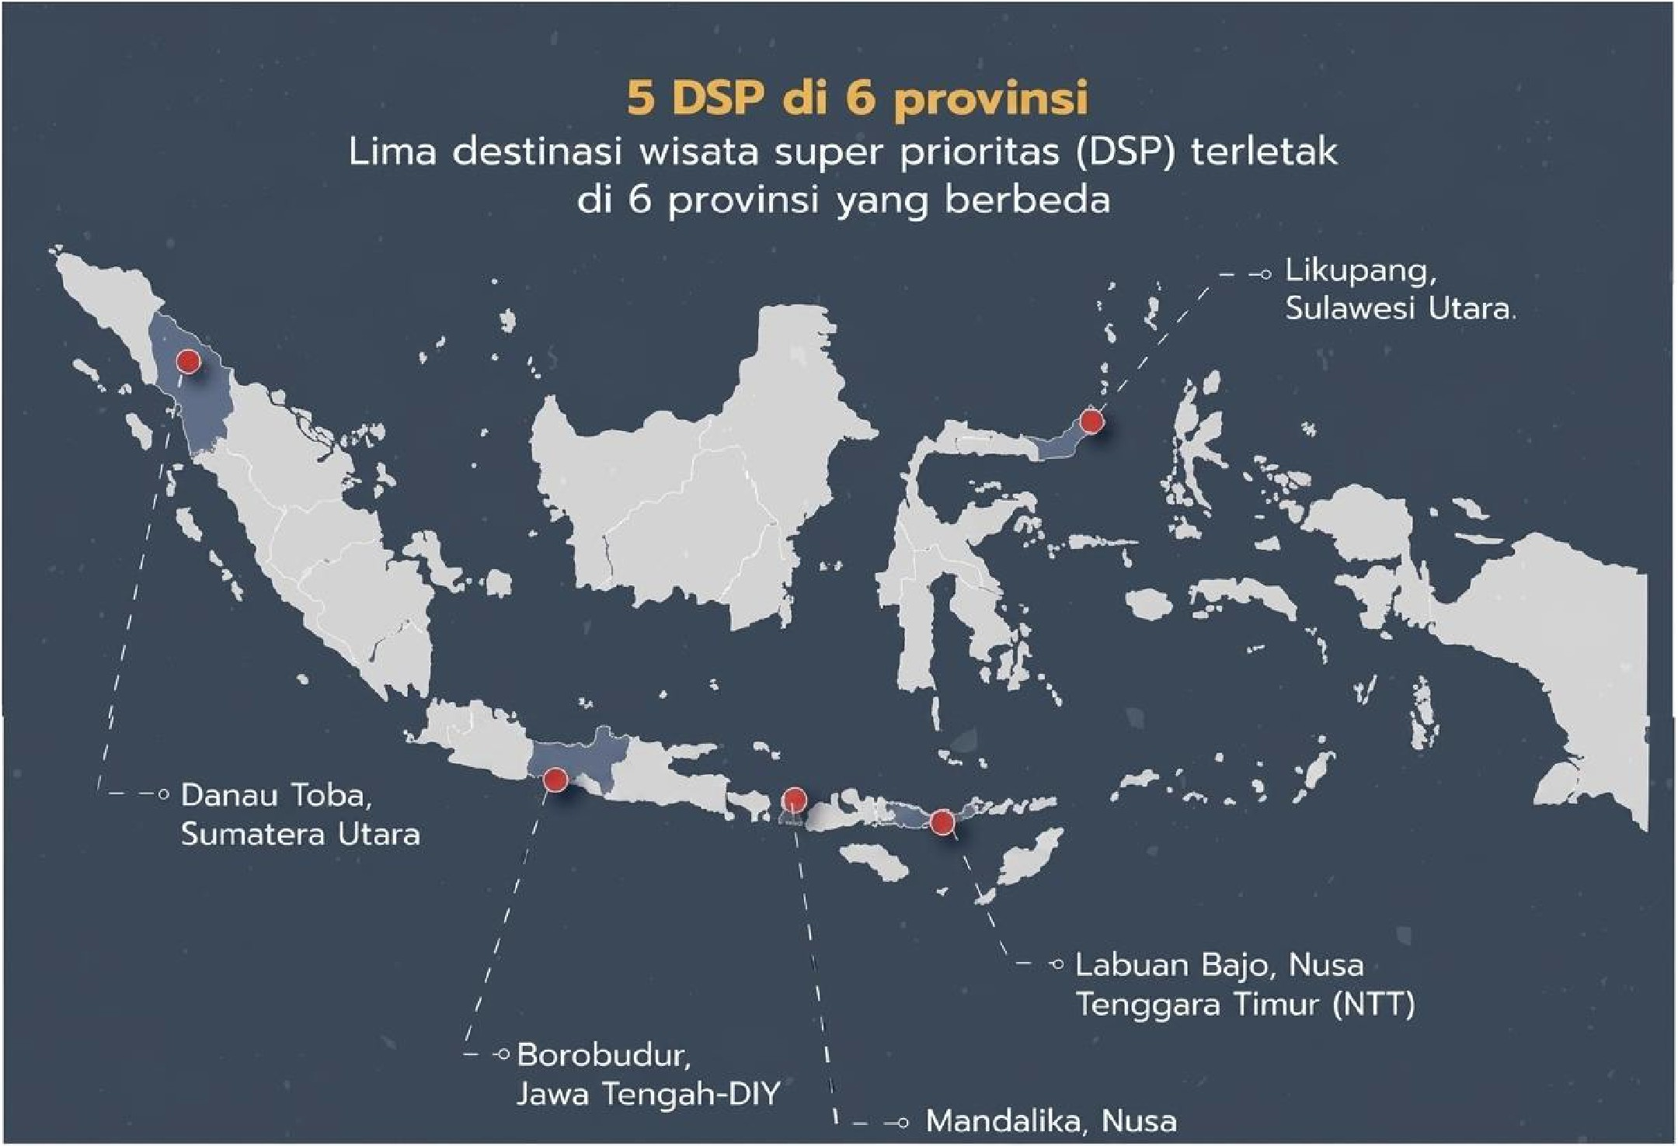

Sumber:
https://paltv.disway.id/read/18478/ini-5-destinasi-super-prioritas-di-indonesia

Prolinsi AksesibilitilS
l"i a Destinasi Wisata
Letak Geografis
Potensi Ekonomi/Parinisata
Kait.10 Regional/Global
Intemasional


Sumatera Dekat Selat Bandara V. isata alam dan Potensi koneksi ke Utara falaka. Intemasional budaya, mendorong ASEAl'l' dan jalur
JalW" Silangjt selctor t.Th11C1 dan maritim global pelayacan hotel

utama
Jawa Tengah BandaraYIA Wisata budaya dunia Situs warisan Tengah- Pulau Ja\\,-a_ (Yogyakarta (UNESCO), menarik dunia, menarik
DIY pusat Int'!Airport) wi.satal\,-an u.-isatawan global budaya mancanegara

Selatan Bandara isata pantai. sirlruit Event olahraga
_ usa Indonesia. Intemasional otoGP, mendorong intemasionaJ
Tcngga..i betbata.sao Lombok investasi asing otoGP.
Barat) Samudra F1H20)

Hindia
N'IT DekatLa:ut Bandara :visata bahari dan Kawasan segitiga
usa Sa,,'U dan lntern.a.s.ional ekowi.sata, masuk paket terumbu karang Tenggara ALIG Komodo cruise intemasional (Coral Triangle) Timur)

Sulawesi Dekat Laut DekatBandara Wisata pantai. resort. Koneksi ke Asia
tara Sulawesi Intemasional di\-ing, dekat nega:ra Timw- (Jepang,
danPasifik Sam R.atulangi Asia Timur Korea, China)

Baral

Berdasarkan data dalam tabel, mengapa pengembangan destinasi wisata super prioritas di wilayah seperti Labuan Bajo dan Likupang berpotensi menarik wisatawan internasional?
Q Karena berada di tengah-tengah pulau utama Indonesia yang mudah dijangkau dengan jalur darat

Q Karena letaknya di dataran tinggi yang bebas dari bencana alam dan polusi udara

Q Karena memiliki karakter geografis khas dan dekat dengan jalur internasional laut atau udara Q Karena letaknya terpencil sehingga menawarkan eksklusivitas penuh bagi wisatawan asing Q Karena menjadi pusat administrasi dan pemerintahan di wilayah timur Indonesia

g Hierarki lndikator

Elemen:

Subelemen: Kompetensi: lndikator:
Memahami wilayah tempat tinggal dan lingkungan sekitar (karakteristik, keunikan, persamaan­ perbedaan wilayah)
Menganalisis karakteristik wilayah tempat tinggal dan lingkungan Menentukan karakteristik wilayah berdasarkan informasi spasial Menentukan arah perkembangan kota dari peta Rencana Tata Ruang (7)

25GEOWLSKWLG01SA-250019-0187 Bentuk Soal : Pilihan Ganda Kompleks - Kategori
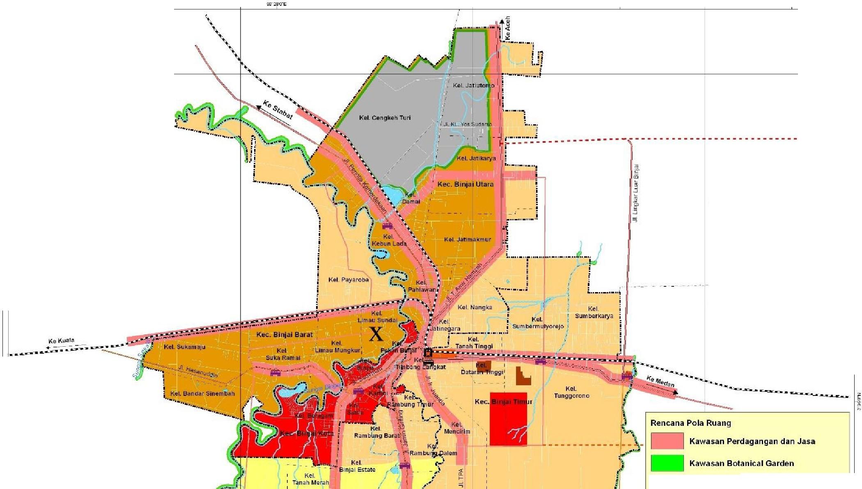
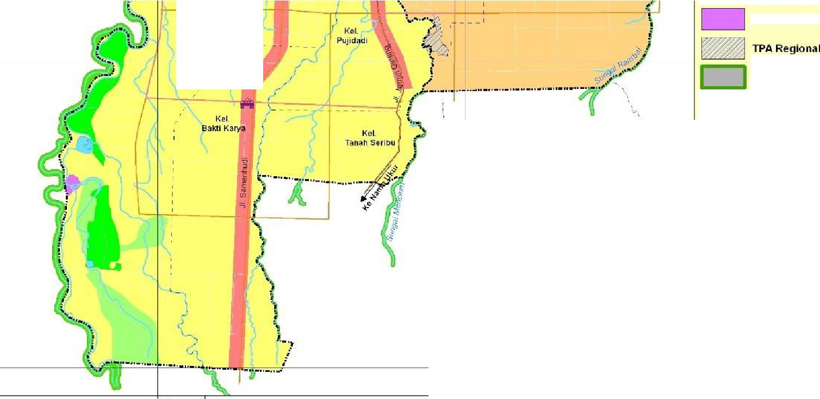
Ke-<:arnattm Hamparan Per3k
KabLipaten Langkat
Kabupaten Deli Serdang
-
Kawasan Pusat Pemerintahan
Kawasan Wisata
Ket,,Binjai Selat3fl
Kawasan lndustri Regional
-
Kabupaten Langt<at
-
Kawa.san Pertahanan
I Kawasan Pertanian

Terminal Penumpang
1
Kec:amatan Kutalimbaru
·t(abupaten Deli S,erdang
-
Qn

-
R1 (Kepadatan Penduduk Tinggi)
R2 (Kepadatan Penduduk Sedang)

R3 (Kepadatan Penduduk Rendahl
-
Sempadan Sungai
Ruang Terbuka Hijau (RTH)
,,.,32'07.
Sumber: Pemerintahan Kota Binjai

Manakah pernyataan berikut yang menunjukkan arah perkembangan kota di Kota Binjai berdasarkan Peta Tata Ruang Wilayah tersebut?
Klik pilihan yang Sesuai dan Tidak Sesuai untuk setiap pernyataan!

Pernyataan Sesuai Tidak
Sesuai

Perkembangan kota ke arah selatan secara siginifikan yang didukung adanya kawasan botani dan pertanian, serta kawasan wisata

Perkembangan kota ke arah barat secara signifikan yang didukung selaras dengan kawasan perdagangan/ jasa, pusat pemerintahan, dan jalur trasnportasi
0 0

Perkembangan kota ke arah utara secara signifikan karena adanya dukungan kawasan industri serta kawasan perdagangan/ jasa
0 0

g Hierarki lndikator

Elemen:

Subelemen: Kompetensi:

lndikator:
Merna hami wilayah tempat tinggal dan lingkungan sekitar (karakteristik, keunikan, persamaan­ perbedaan wilayah)
Menganalisis karakteristik wilayah tempat tinggal dan lingkungan
Memahami konsep dan teori dasar mengenai dinamika kependudukan pada suatu wilayah tempat tinggal
Menentukan peruntukan kawasan yang sesuai dengan Rencana Tata Ruang (8)

25GEOWLSKWLG02SA-250019-0178 Bentuk Soal : Pilihan Ganda Kompleks - Kategori
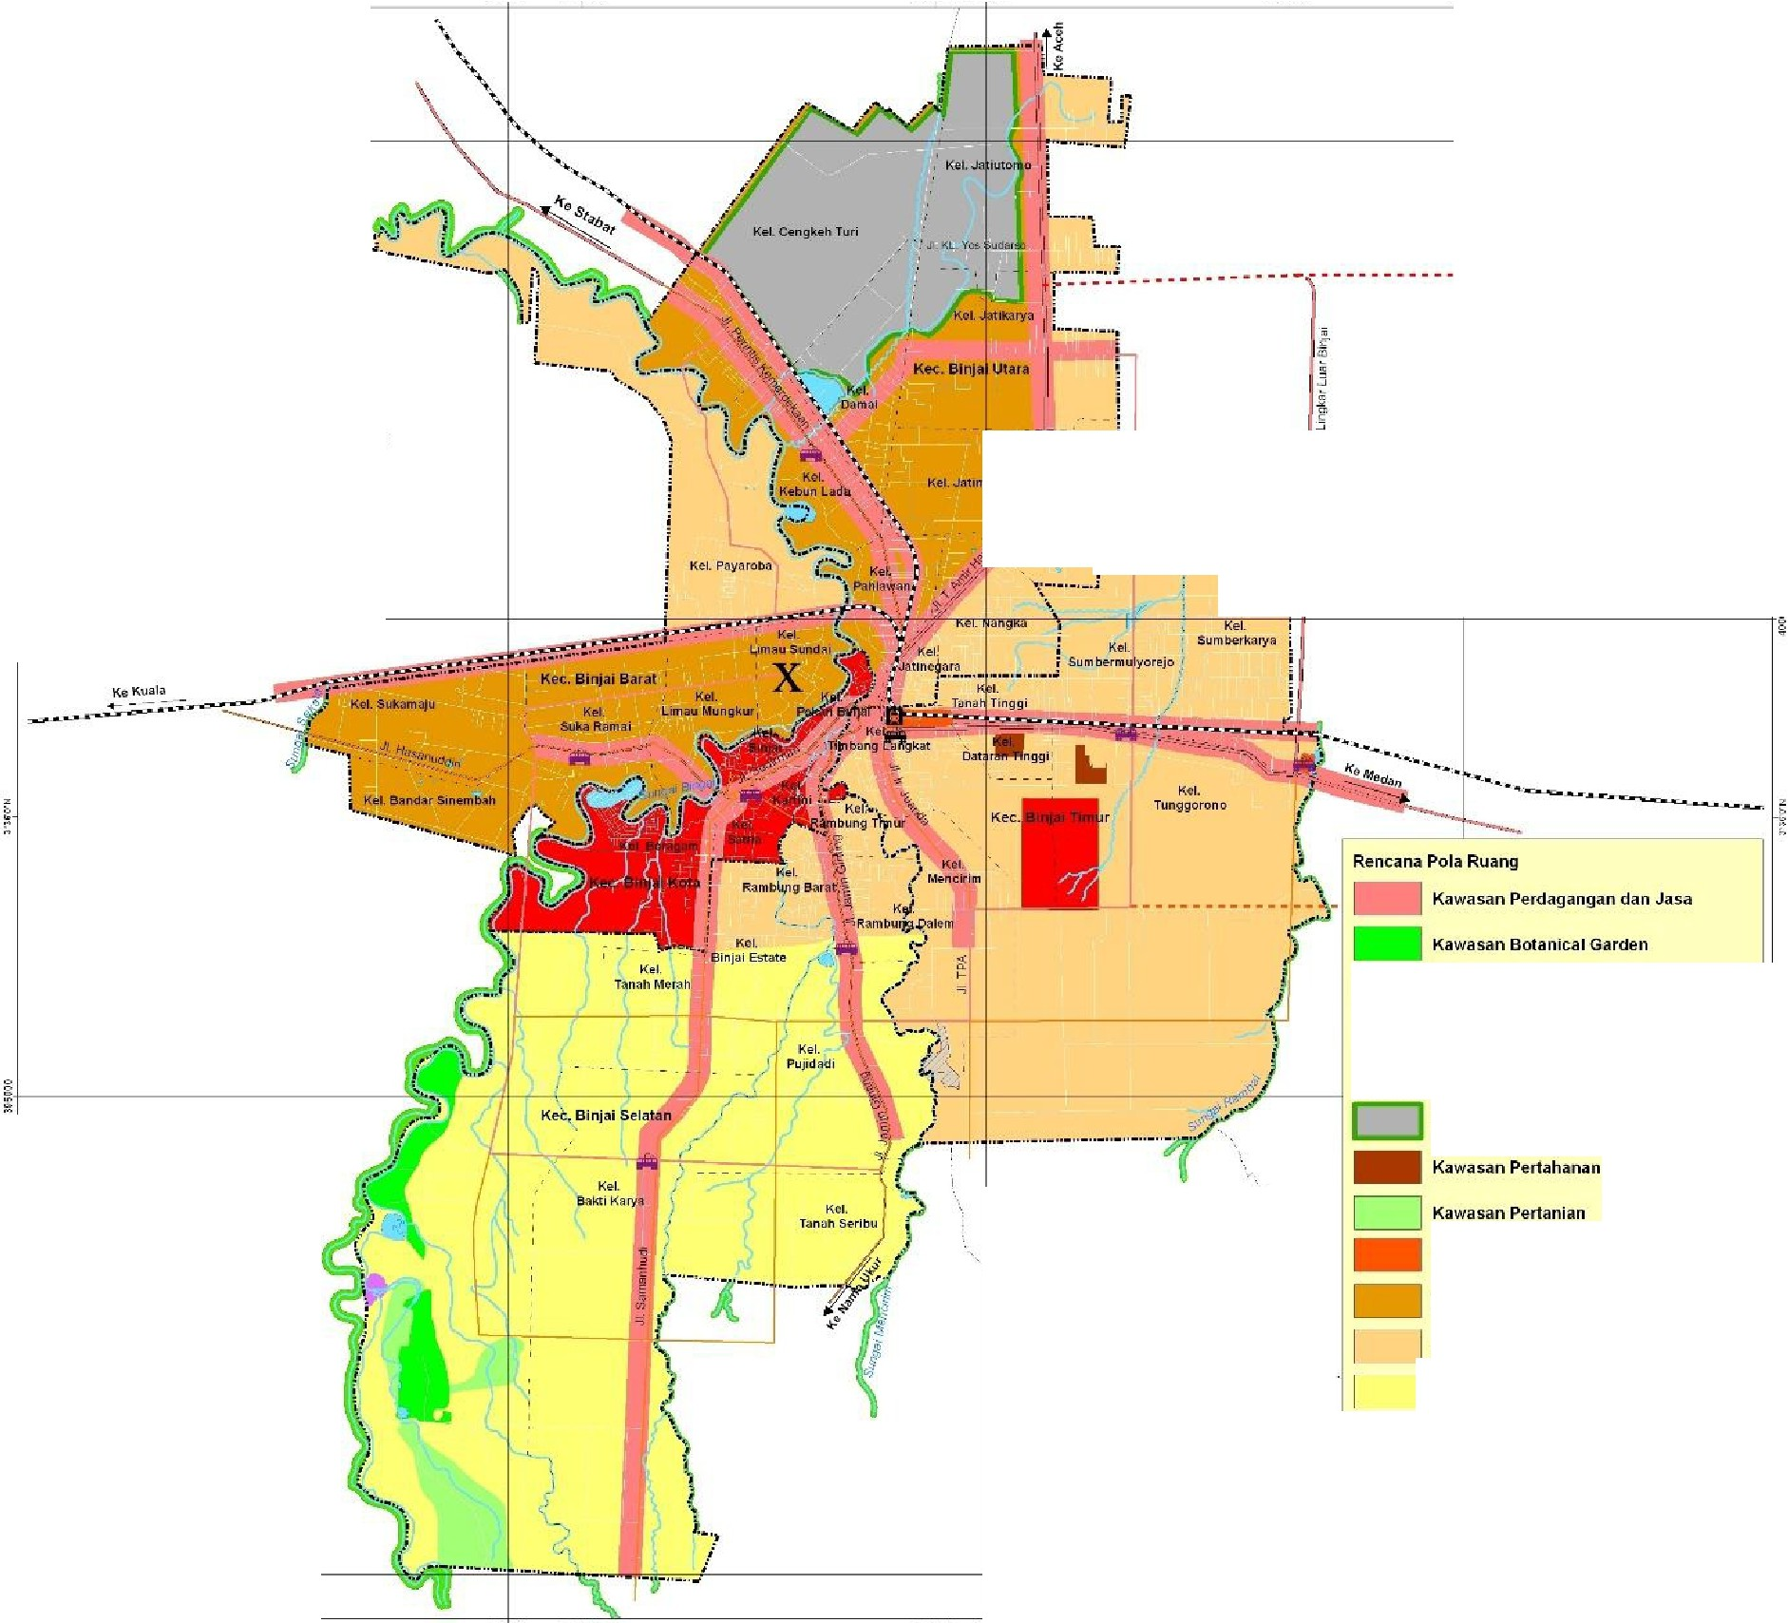
Kec.amatan Hamparnn Pernk
Kabupaten Langkat
•-1r·--
K.abup.aten Deli Serclang
/ '·-··-··r ). j}
7
1// !
!
!
!
i ..-,·
- Kawasan Pusat Pemerintahan

-Kaw.i nWiS<llcl

TPA Regional

Kawasan lndustri Regional
Kabupaten Langkat
Terminal Penumpang

•• ·\ Kccamatan Kutalimbaru R1 (Kepadatan Penduduk Tinggil
-Kat>upaten Deli Se-rdang
R2 (Kepadatan Penduduk Sedangl
I RJ (Kepadatan Penduduk Rendah)

- SempadanSungai
- Ruang Terbuka Hijau jRTH)
Sumber: Pemerintahan Kata Binjai

Seorang pengusaha akan membangun sebuah bisnis properti komersial pada lokasi X, jenis usaha yang sesuai oleh pengusaha tersebut adalah_
Klik pilihan yang Sesuai dan Tidak Sesuai!

Sesuai Tidak Sesuai
Jenis Usaha
Pembangunan Apartemen
I
0 0
Budidaya Peternakan 0 0

Pusat Bisnis dan perekonomian (Mall) 0 0

g Hierarki lndikator
Elemen: Memahami wilayah tempat tinggal dan lingkungan sekitar (karakteristik, keunikan, persamaan- perbedaan wilayah)
Subelemen: Menganalisis masalah wilayah dan pembangunan
Kompetensi: Menganalisis masalah struktur kependudukan
lndikator: Menjelaskan kegunaan data kependudukan dalam perencanaan wilayah (9)

25GEOWLSMWPG03SA-250047-0097 Bentuk Soal: Pilihan Ganda Kompleks - MCMA
Data Proyeksi Penduduk ex Provinsi Papua Berdasarkan Kelompok Umur
Perhatikan tabel Proyeksi Penduduk ex Provinsi Papua (Provinsi Papua, Papua Tengah, Papua Pegunungan, dan Papua Selatan) berikut!
Kelompok  Umur | Proyeksi Pcnduduk MenurutKclompok Umur (Ribu Jiv,ra)
Kelompok  Umur |  | Laki-laki | II | Perempu.an |  | 11 |  | Jumlah
Kelompok  Umur | 2025 II | 2026 II | 2027 II | 2025 I | 2026 II | 2027 II | 2025 I | 2026 I | 2027
lo-4 | 110.811 | 110,211 | 169,711 | 165,8j | 165,411 | 165,211 | 336,61 | 335,61 | 334,9
ls-9 | 167.511 | 167,911 | 168,211 | 1641 | 164,311 | 164.411 | 331,51 | 332,21 | 332,6
19-14 | 162,911 | 163,811 | 164.511 | 160j | 160.811 | 161.411 | 322,91 | 324.61 | 325,9
I15-19 | 162,611 | 162,111 | 161,911 | 1s5.sl | 1s6.sll | 157,311 | 318.1I | 318,61 | 319,2
120-24 | 168,611 | 167,411 | 165,911 | 149,71 | 150,911 | 152,311 | 318,31 | 318,3 | 1 318,2
125-29 | 172.611 | 173.411 | 173,911 | 149.11 | 149.311 | 149.811 | 321,71 | 322.71 | 323,7
130-34 | 167,311 | 169.411 | 171,611 | 148,61 | 148,911 | 148,811 | 315,91 | 318,3 | 1 320,4
135-39 | 1s1.8II | 154,811 | 157,911 | 141,21 | 143,211 | 14511 | 2931 | 2981 | 302,9
140-44 | 139.411 | 141.111 | 142.811 | 131.611 | 132.&II | 13411 | 2711 | 273,9 | 1 276,8
145-49 | 13311 | 133,311 | 133,911 | 125,81 | 126,211 | 126.811 | 258,81 | 259,51 | 260,7
lso-54 | 119,911 | 122,611 | 124.711 | 108,91 | 113,311 | 116.711 | 228,81 | 235,9 | 1 241,4
ls5-59 | 94.111 | 98,211 | 10211 | 77.41 | 82,911 | 88.sll | 171,51 | 181,l | 190,5
160-64 | 6311 | 67.411 | 11.811 | 48,2j | 52,511 | 5711 | 111.21 | 119,9 | 1 128,8
165-69 | 34,111 | 37,611 | 41.211 | 25,9j | 28.811 | 31,911 | 601 | 66,41 | 73,1
170-74 | 15.411 | 17,111 | 18,911 | 11,9j | 13,211 | 14.811 | 27.31 | 30,31 | 33,7
115+ | 8.411 | 911 | 9,711 | 6,71 | 7,211 | 7.811 | 15,11 | 16,2 | 1 17,5
l1um1ah | 1931.411 | 1995.311 | 1978,611 | 1770,31 | 1796,211 | 1821.711 | 3701,71 | 3791,5 | 1 3800,3

l

Berdasarkan proyeksi penduduk tahun 2025, strategi pembangunan yang PALING TEPAT untuk 10 tahun mendatang adalah ....
(Jawaban benar lebih dari satu)

0 Mengembangkan pusat-pusat vokasi serta program magang industri yang relevan bagi lulusan SMA/sederajat.

0 Memperluas akses pendidikan tinggi dan beasiswa untuk jenjang sarjana dan pascasarjana.

0 Mendorong program transmigrasi ke wilayah luar Papua untuk mengurangi tekanan demografi di kota besar.

0 Menambah anggaran subsidi energi dan pangan untuk semua kelompok usia sebagai bentuk pemerataan pembangunan.

0 Menganalisis potensi investasi dan membuka lapangan kerja baru di sektor unggulan lokal seperti pertanian, perikanan, dan ekonomi digital.

g Hierarki lndikator

Elemen:

Subelemen: Kompetensi: lndikator:
Memahami wilayah tempat tinggal dan lingkungan sekitar (karakteristik, keunikan, persamaan­ perbedaan wilayah)
Menganalisis masalah wilayah dan pembangunan Menganalisis masalah struktur kependudukan
Menentukan karakteristik kependudukan yang sesuai dengan piramida penduduk (10)

25GEOWLSMWPG03SA-250033-0026 Bentuk Soal : Pilihan Ganda Kompleks - MCMA

Piramida Penduduk Kota Banjar
Perhatikan piramida penduduk kota Banjar, Provinsi Jawa Barat berikut!
Perempuan Laki-Laki
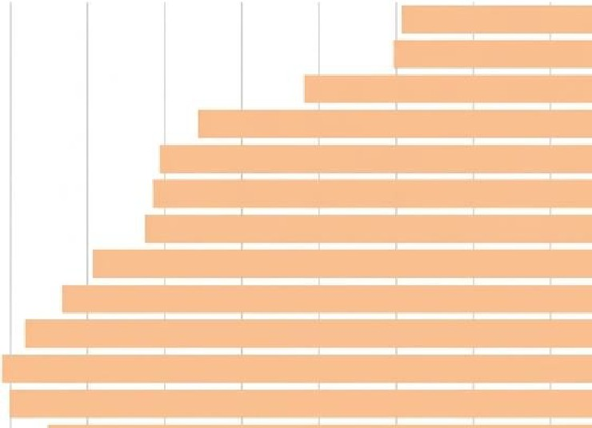
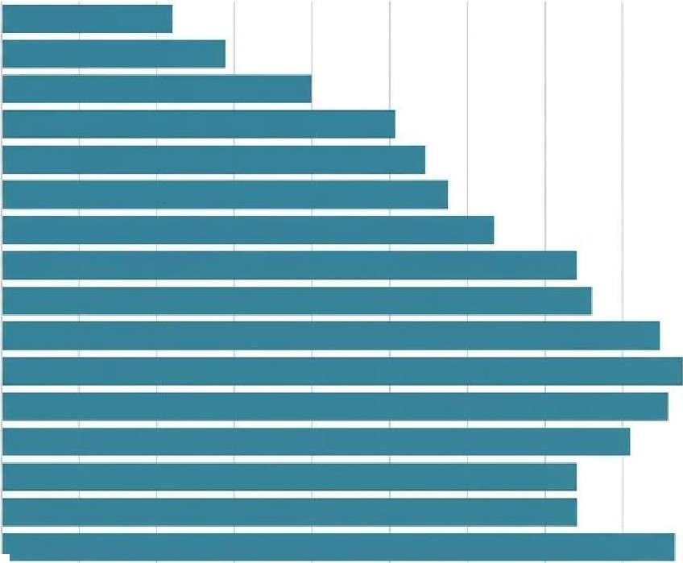
75+
70-74
65-69
60-64
55-59
50-54
45-49
40-44
35-39
30-34
25-29
20-24
15-19
10-14

5-9

0-4
10000 9000 8000 7000 6000 5000 4000 3000 2000 1000 0 0 1000 2000 3000 4000 5000 6000 7000 8000 9000 10000
Berdasarkan data jumlah penduduk Kota Banjar, tercatat sebanyak 210.000 jiwa. Dari jumlah tersebut, sebanyak 105.300 jiwa merupakan penduduk laki-laki, dan 104.600 jiwa merupakan penduduk perempuan.
Jika dilihat dari rasio jenis kelamin, terdapat sekitar 99,34 perempuan untuk setiap 100 laki-laki. Rasia ini menunjukkan bahwa jumlah laki-laki dan perempuan hampir seimbang, dengan selisih yang sangat kecil.
Berdasarkan struktur penduduk tersebut, simpulan yang tepat untuk menggambarkan kondisi demografi wilayah tersebut adalah?
(Pilih semua jawaban yang benar! Jawaban benar lebih dari satu.)

0 Kota Banjar sedang menikmati bonus demografi karena dominasi penduduk usia produktif.

0 Rasio ketergantungan tinggi karena sebagian besar penduduk berada pada usia tua.

0 Perencanaan pembangunan perlu fokus pada peningkatan kualitas tenaga kerja dan pendidikan.

0 Rasio ketergantungan tinggi karena sebagian besar penduduk masih remaja non produktif.

0 Mobilitas antar wilayah yang menyumbang pertumbuhan penduduk masih rendah.

@ Hierarki lndikator

Elemen: Memahami wilayah tempat tinggal dan lingkungan sekitar (karakteristik, keunikan, persamaan- perbedaan wilayah)
Subelemen: Menganalisis masalah wilayah dan pembangunan
Kompetensi: Menerapkan penelitian geografi (data statistik) untuk memecahkan permasalahan kewilayahan
lndikator: Menyelesaikan permasalahan kontekstual yang tepat dari penelitian geografi sosial (11)

25GEOWLSMWPG04SA-250077-0330 Bentuk Soal: Pilihan Ganda Kompleks - MCMA

Fenomena Penuaan IPenduduk di ilndonesia

Tren Meningkatnya Jumlah Lansia 2015-2045
Uutajiwa)
- Perempuan >60 tahun ■Laki-laki >60 ahun

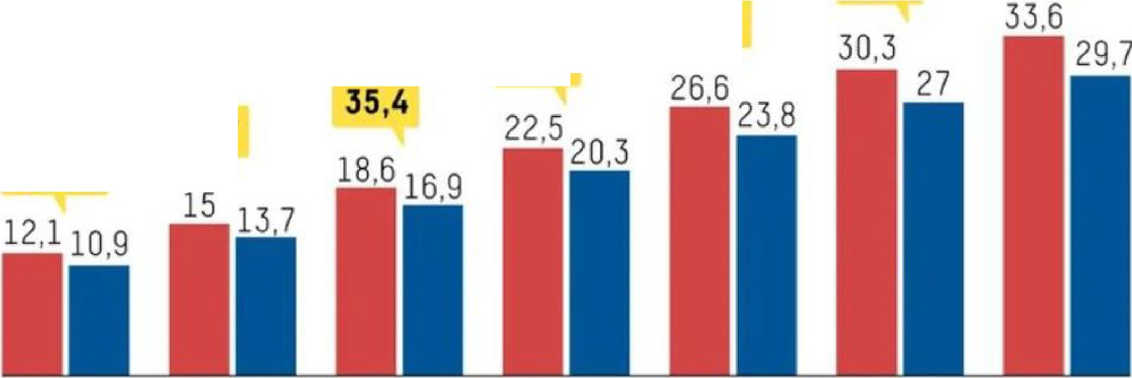
Jumlah lansia perempuan
di atas jumlahlansialaki-laki
42,8
63,3
57,3
50,4
Total:
23
28,7
2015
2020
2025
20,30
20,35
2040
2045
Meningkatkanjumloh lansia tetapi menurunnga rasio dukungan potensial 2015-2045

-0- Parsi jumlah lansia terhadap total populas·
-0- Jumlah potensial penduduk produktif yang dapat mendukung satu orang tua

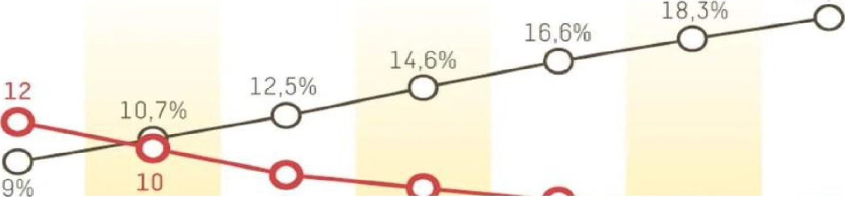
19,9%

8 7  6 |  |  |  |  | 5 | 5
2015 | 2020 | 2025 | 2030 | 2035 | 2040 | 2045

Indonesia dan negara-negara ASEAN sedang menghadapi tantangan penuaan penduduk, yaitu bertambahnya jumlah lansia dan berkurangnya penduduk usia produktif. Akibatnya, beban ekonomi negara meningkat karena pengeluaran untuk pensiun dan kesehatan bertambah, sementara tenaga kerja menurun. Jika tidak dipersiapkan sejak sekarang, kondisi ini bisa menghambat pertumbuhan ekonomi. Untuk itu, pemerintah perlu menyiapkan strategi agar lansia tetap sehat, mandiri, dan produktif, seperti melalui program perlindungan sosial dan lingkungan yang ramah lansia.

Apa saja upaya yang dapat dilakukan pemerintah untuk mengurangi dampak negatif dari penuaan penduduk di masa depan?
(Pilih semua jawaban benar! Jawaban benar lebih dari satu!)

0 Menyediakan program perlindungan sosial bagi penduduk tua agar tetap sejahtera

0 Meningkatkan belanja negara untuk peningkatan kualitas hidup masyarakat

0 Menciptakan lingkungan yang ramah lansia agar mereka tetap mandiri dan produktif

0 Mengkampanyekan budaya hidup sehat di lingkungan masyarakat

0 Kebijakan penambahan usia pensiun untuk aparatur sipil negara

@ Hierarki lndikator

Elemen: Subelemen: Kompetensi:

lndikator:
Menganallisis secara spasial fenomena geografi dallam kehidupan sehari-hari dan manfaatnya Menganallisis peta/citra penginderaan jauh
Menginterpretasi fenomena pada peta/ citrn penginderaan jauh (membaca peta/menggunakan unsur inierpretasi),
Menyimpulkan permasalahan kontekstual dari penelitian geografi sosiall (12)

25GEOFSGPIJG20SA-250249-0328 Bentuk Soal : Pilihan Ganda Kompleks - Kategori
Citra dan Elevasi Hutan di Gunung Arjuno, Kota Batu
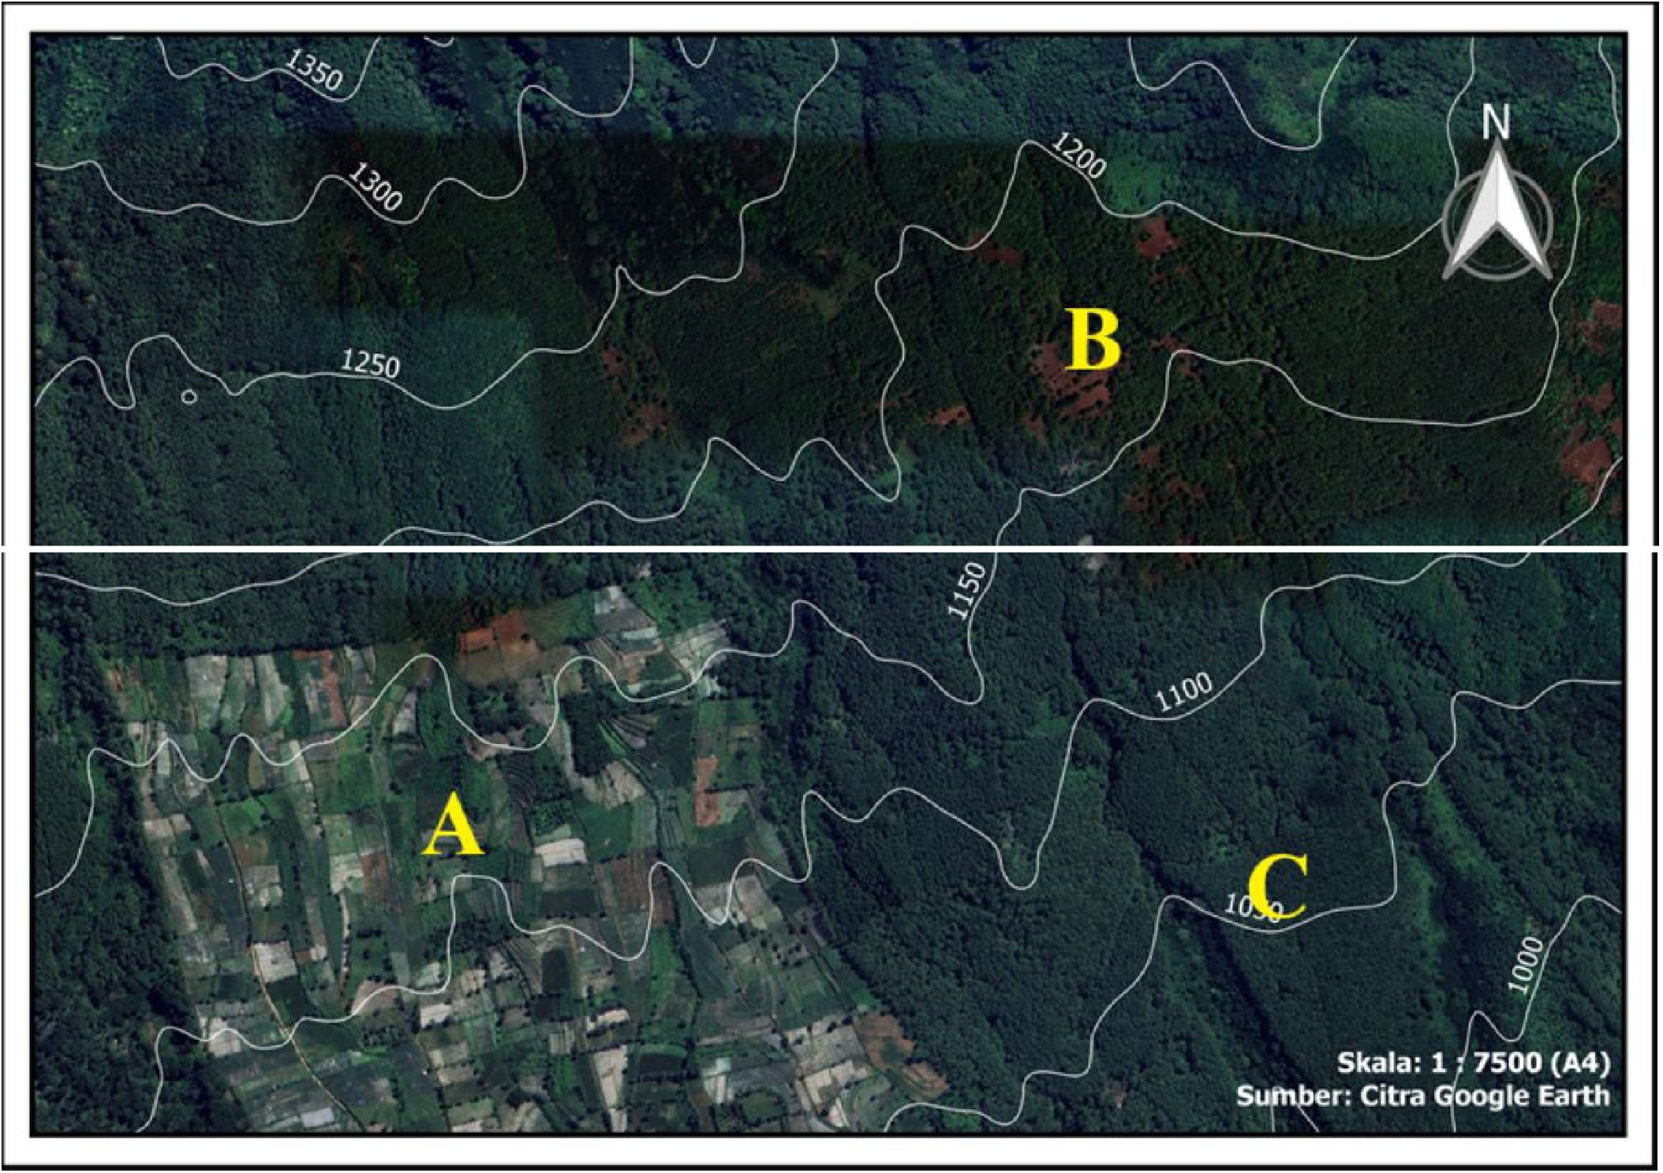
Perhatikan Citra dan Elevasi Berikut1

Manakah pernyataan berikut yang menunjukkan perencanaan infrastruktur yang sesuai dengan karakteristik wilayah pada citra dan elevasi tersebut?
Pilih Sesuai atau Tidak Sesuai untuk setiap pernyataan!
Pernyataan
Sesuai
Tidak
Sesuai
Pembangunan peternakan Sapi, mendekatkan dengan sumberpakan di Lokasi C Pembangunan sistem irigasi tetes di lokasi A, guna penghematan energi
Pembuatan terasering pada semua wilayah sebagai upaya pencegahan laju erosi di lokasi A
0
0
0
0

@ Hierarki lndikator

Elemen: Subelemen: Kompetensi: lndikator:
Memahami interaksi antar gejala fisik alam dan manusia dan pengaruhnya terhadap kehidupan Mengalisis pengaruh potensi Sumber Daya Alam Indonesia terhadap dinamika kehidupan Menganalisis pengelolan SDA secara berkelanjutan
menganalisis pengelolaan SDA yang berkelanjutan berkaitan dengan kasus Lingkungan hidup (13)

25GEOIGASDAG14SA-250224-0585 Bentuk Soal: Pilihan Ganda Kompleks - Kategori
Studi Kasus: Penambangan Nikel di Halmahera Timur
Perhatikan informasi berikut1
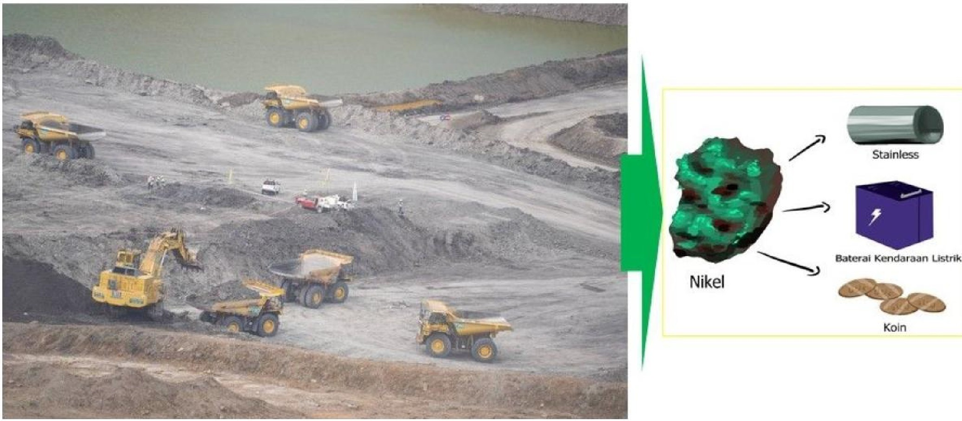
Sejak 2019, Halmahera Timur, Maluku Utara, menjadi lokasi ekspansi besar-besaran industri pertambangan nikel untuk mendukung kebutuhan baterai kendaraan listrik global. Aktivitas ini membuka lapangan kerja dan meningkatkan pendapatan daerah, namun juga menimbulkan masalah lingkungan serius seperti kerusakan hutan mangrove, pencemaran sungai akibat limbah tailing, dan gangguan ekosistem pesisir.
Sebuah laporan (2023) menyebutkan bahwa hanya sebagian kecil perusahaan tambang yang menjalankan reklamasi dan revegetasi pasca tambang. Pemerintah daerah menghadapi dilema antara mendorong investasi atau melindungi keberlanjutan ekologi. Sementara itu, masyarakat adat mulai kehilangan akses terhadap hutan dan sumber daya alam yang sebelumnya menjadi tumpuan hidup.
Upaya konservasi seperti audit lingkungan, zonasi wilayah adat, dan restorasi mangrove telah diusulkan, namun implementasinya berjalan lambat.
Sumber:Mongabay Indonesia, 2023.
Berdasarkan informasi diatas, bagaimana keberlanjutan pengelolaan sumber daya alam berdasarkan prinsip konservasi dan restorasi lingkungan?
Pillih pada pernyataan yang benar dan salah!
Benar | Salah
0 | 0
0 | 0
0 | 0

Pernyataan

Revegetasi yang dilakukan sebagian kecil perusahaan merupakan bentuk pengelolaan SDA
berbasis restorasi.

Audit lingkungan tidak berkaitan dengan konservasi karena hanya berupa kegiatan administratif yang tidak berdampak pada ekosistem.

Zonasi wilayah adat merupakan bentuk konservasi karena menjaga wilayah hidup masyarakat sekaligus melindungi lingkungan.

@ Hierarki lndikator

Elemen: Subelemen: Kompetensi: lndikator:
Memahami interaksi antar gejala fisik alam dan manusia dan pengaruhnya terhadap kehidupan Mengalisis pengaruh potensi Sumber Daya Alam Indonesia terhadap dinamika kehidupan Menganalisis pengelolan SDA secara berkelanjutan
Menyelesaikan permasalahan ketimpangan pemanfaatan ekonomi dengan pelestarian SDA berkaitan dengan kasus Lingkungan hidup (14)

25GEOIGASDAG14SA-250227-0491 Bentuk Saal: Pilihan Ganda

Kebakaran Hutan dan Lahan Gambut di Kalimantan Tengah
Perhatikan informasi berikut!

Ketrka la an gambLrt nn api kec1I atau balikan rokok b1sa memicu keb kar n,
Ap1 bisa menyebar hingga lapisan gambut dalam yang kedalamannya bis 4 meter.
Walaupun api d1 permu aan sudah padam, bukan be rti api di lapisan dalam ju p dam.
0 Api b1sa bertahan berbulan-bulan bahkan menJ lar ke t mp t lain.

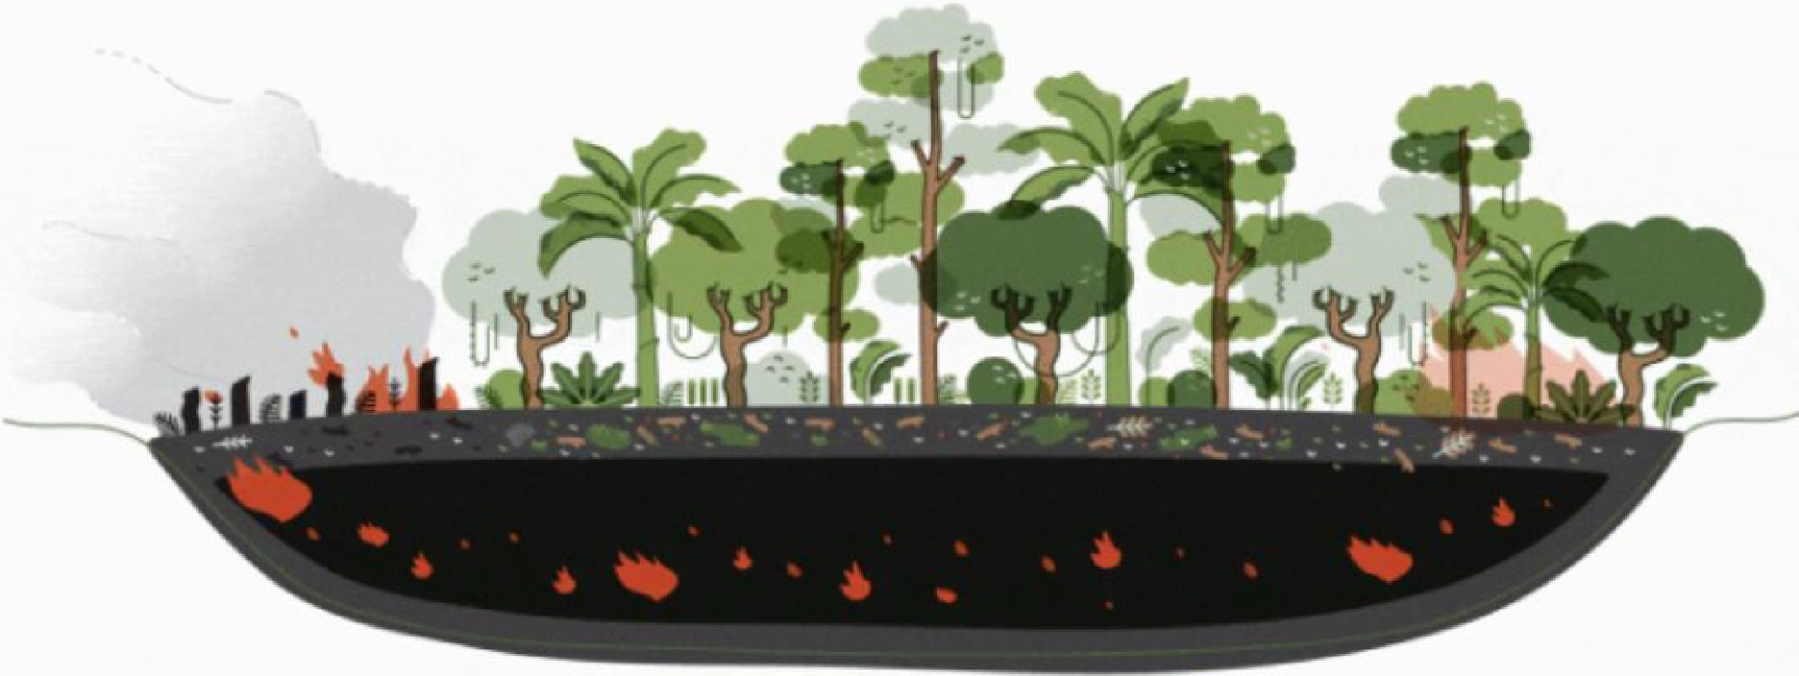

sumber:https://desyyusnita.com/ngobrol-tempo-lahan-gambut.html
Setiap musim kemarau, wilayah Kabupaten Pulang Pisau dan Kabupaten Kapuas, Kalimantan Tengah mengalami kebakaran hutan dan lahan gambut yang meluas. Data kejadian Karhutla mulai Januari hingga September 2023 sebanyak 358 kejadian di Pulang Pisau, dan 352 kejadian di Kapas. Pembukaan lahan dengan cara dibakar oleh oknum yang tidak bertanggung jawab menjadi salah satu penyebab kebakaran.
Kebakaran ini tidak hanya menyebabkan kerusakan ekosistem, tetapi juga mengganggu kesehatan masyarakat akibat kabut asap, serta menurunkan produktivitas pertanian dan perikanan lokal. Sejak 2020, pemerintah dan organisasi masyarakat sipil bekerja sama melalui program restorasi gambut dengan pendekatan 3R: Rewetting (pembasahan), Revegetation (penanaman ulang), dan Revitalization (pemberdayaan ekonomi lokal). Sebelum musim kemarau tiba, sebuah kelompok juga sudah melakukan perawatan sumur bar yang sebelumnya dibangun oleh BRGM (Badan Restorasi Gambut dan Mangrove). Tujuannya agar sumur tetap berfungsi optimal saat dibutuhkan.
Sumber: MMC Kalteng (2023); Antara Kalteng (2023)

Berdasarkan narasi tersebut, bagaimana langkah yang tepat untuk menjaga keseimbangan antara pemanfaatan ekonomi dan pelestarian lahan gambut di Kalimantan Tengah?
Q Meningkatkan produktivitas lahan gambut dengan memperluas pembukaan lahan secara efisien.

Q Menetapkan larangan total aktivitas masyarakat di seluruh kawasan gambut untuk mencegah kerusakan.

Q Melanjutkan pembukaan lahan gambut dengan sistem tebang pilih agar tetap lestari dan menjaga rotasi tanaman.

Q Mendorong program pertanian ramah gambut dan mengembangkan produk hasil hutan bukan kayu.

Q Mengganti lahan gambut dengan tambak agar menghasilkan keuntungan ekonomi yang lebih tinggi.

@ Hierarki lndikator

Elemen:

Subelemen: Kompetensi: lndikator:
Mengenal cara mitigasi dan adaptasi terhadap bencana alam di lingkungan tempat tinggal dan negaranya.
Menganalisis penyebab bencana geologis/hidroklimatologis
Menggunakan konsep dasar geografi untuk menjelaskan kejadian dan dampak bencana menerapkan konsep dasar geografi dalam menjelaskan kejadian bencana (15)

25GEOMBABNCG15SA-000000-0335 Bentuk Soal: Pilihan Ganda
Perhatikan informasi berikut ini!
Saat musim kemarau, wilayah Kalimantan Selatan sering mengalami kebakaran lahan gambut, seperti di Kola Banjarbaru pada Juli 2024. Sementara itu saat musim hujan, wilayah ini sering dilanda banjir karena daya serap air yang rendah seperti di Kabupaten Banjar dan Kabupaten Barito Kuala pada Desember 2024
Wilayah Nusa Tenggara Timur (NTT) rentan mengalami bencana kekeringan saat musim kemarau. Kabupaten Kupang menjadi salah satu daerah yang mengalami kekeringan ekstrem pada November 2023, dan menyebabkan kelangkaan air bersih. Sementara itu, NTT juga rentan dilanda banjir saat musim hujan. Pada bulan Maret 2023, desa di Kabupaten Kupang mengalami banjir akibat curah hujan sedang hingga lebat yang terjadi selama beberapa hari.
Fenomena bencana di Kalimantan Selatan maupun NTT cenderung berulang setiap tahunnya. Konsep geografi yang tepat untuk menjelaskan keteraturan terjadinya bencana tersebut adalah...
0 diferensiasi area

0 keterjangkauan

0 interaksi

0 pola

0 aglomerasi

@ Hierarki lndikator

Elemen:

Subelemen: Kompetensi: lndikator:
Mengenal cara mitigasi dan adaptasi terhadap bencana alam di lingkungan tempat tinggal dan negaranya.
Menganalisis penyebab bencana geologis/hidroklimatologis
Menggunakan konsep dasar geografi untuk menjelaskan kejadian dan dampak bencana
menerapkan konsep dasar geografi dalam menjelaskan pengaruh bencana Gunung Apo terhadap kondisi lahan (16)

25GEOMBABNCG15SA-000000-0336 Bentuk Soal: Pilihan Ganda Kompleks - Kategori
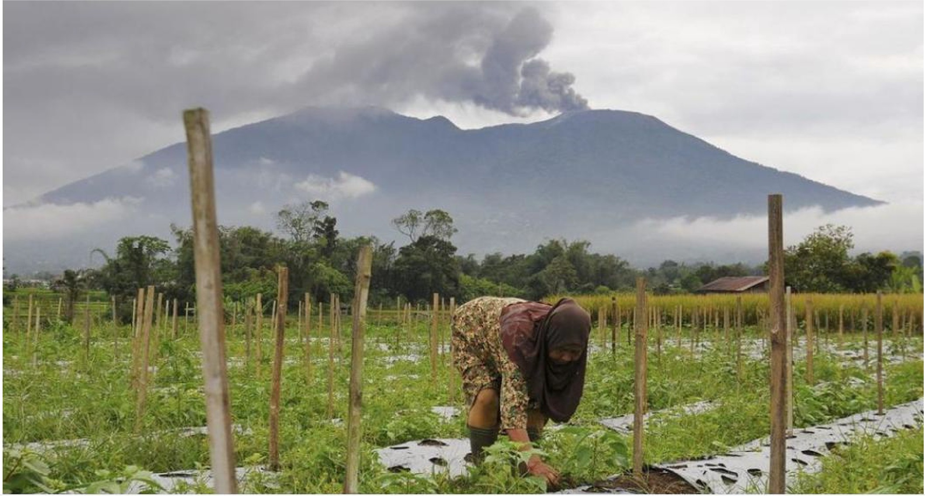
Pertanian di Gunung Marapi Sumatera Barat

Pilih Fakta atau Opini tetang pernyataan yang berhubungan antara aktivitas Gunung Marapi dan kondisi lahan pertanian subur di sekitarnya !

Pernyataan Fakta Opini

Keberadaan lahan subur di sekitar Gunung Marapi sepenuhnya bergantung pada intensitas letusan yang terjadi setiap tahun.

Material hasii letusan gunung api dapat memperbaiki struktur tanah dan memperkaya unsur hara setelah mengalami pelapukan.

Tanah vulkanik dari Gunung Marapi cenderung memiliki kandungan mineral yang tinggi sehingga cocok untuk pertanian sayur dan buah.
J

@ Hierarki lndikator

Elemen:

Subelemen:

Kompetensi: lndikator:
Mengenal cara mitigasi dan adaptasi terhadap bencana alam di lingkungan ternpat tinggal dan negaranya.
Mengevaluasi upaya pengurangan risiko bencana dan adaptasi manusia terhadap bencana geologis/hidroklimatologis
Mengidentifikasi bentuk adaptasi masyarakat terhadap bencana geologis/hidroklimatologis menjelaskan bentuk adaptasi penduduk dalam menghadapi bencana alam (17)

25GEOMBAPRBG17SA-000000-0369 Bentuk Soal: Pilihan Ganda
Perhatikan informasi wilayah berikut!




BMKG ShakeMap: 3 kmSelatanKOTA-BOGOA-JABAR
APR 10 202522:16:13 WIB, M:4.1, 6.62LS 106.S0BT, Kedlmn:Skm
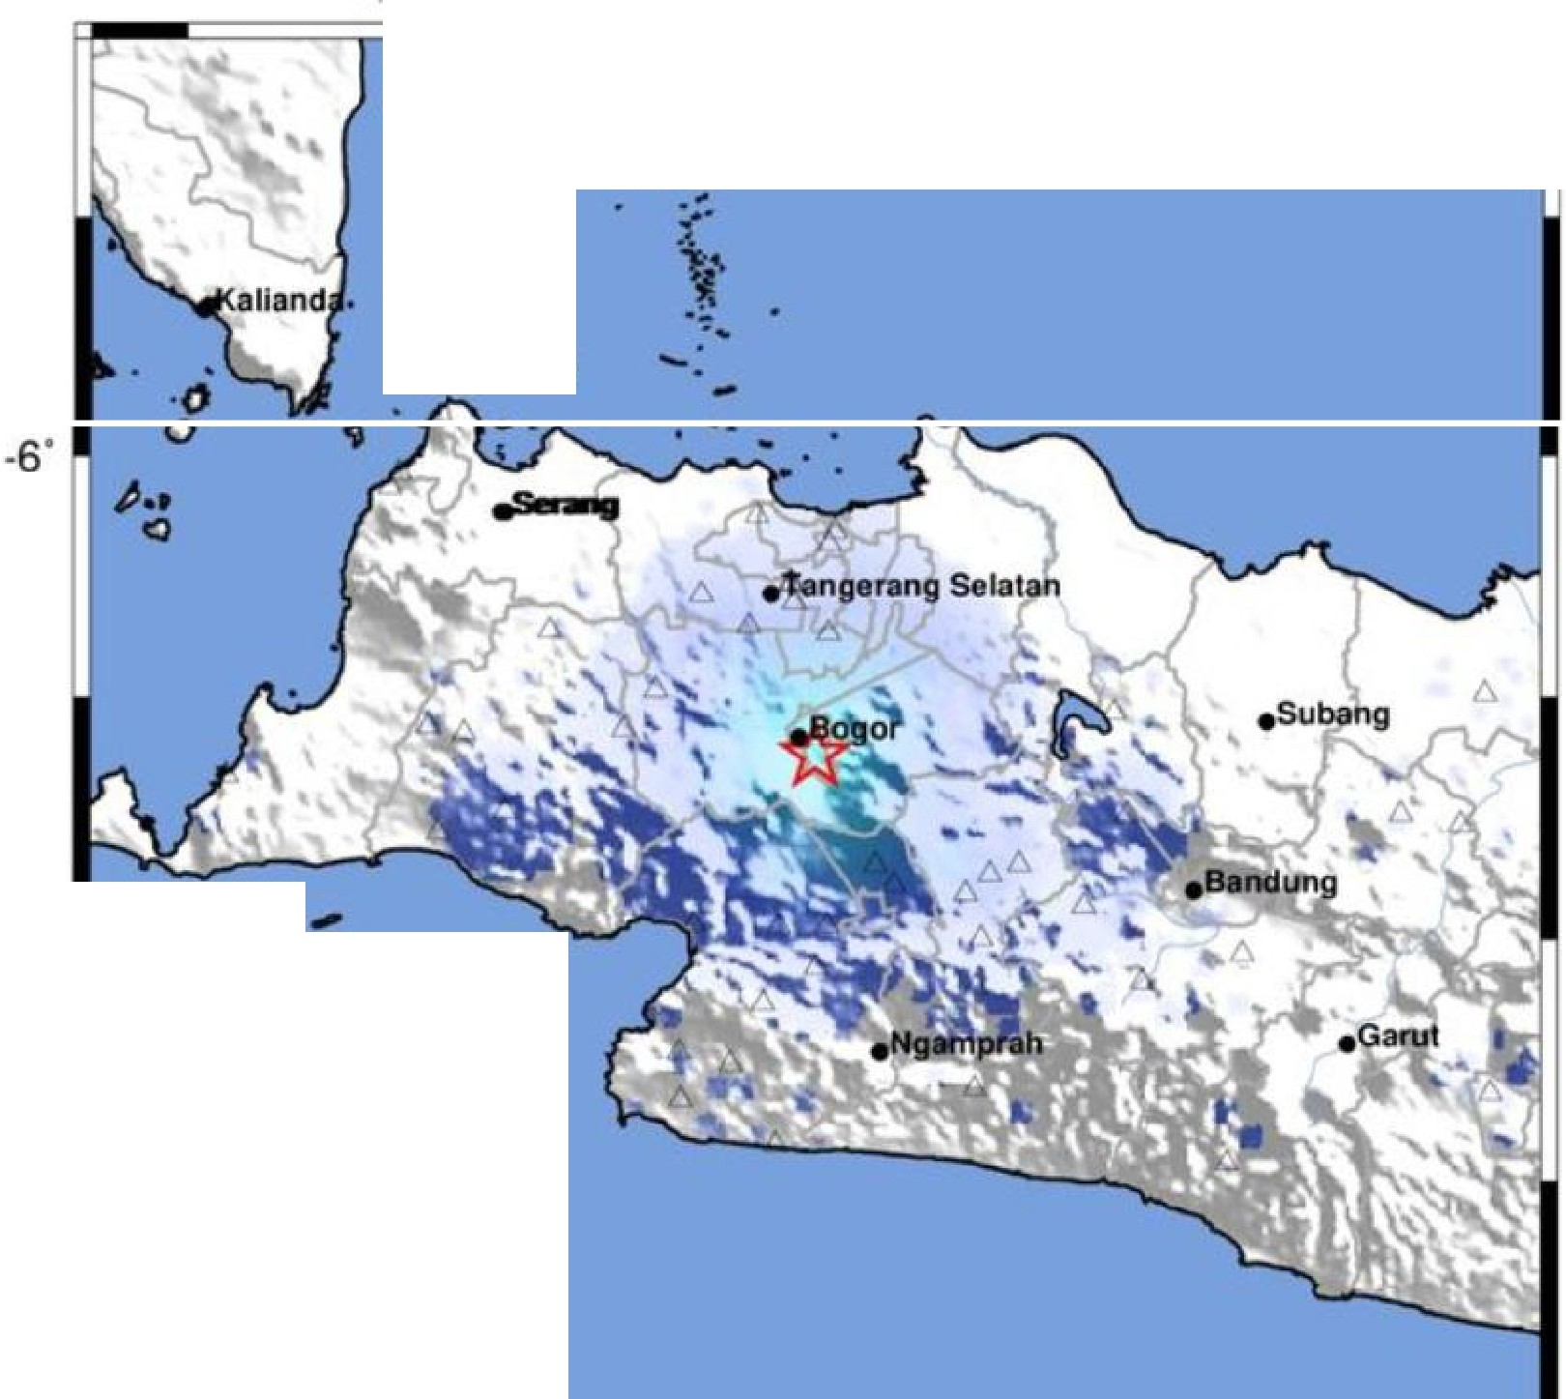
..
-5.5"
-
-6.5"
-7"
0
-7.5"
km
-f:f ===============================
0
50

Map Version 1
106" 107" 108"

PEACEJVEO Not felt Weak  SHAKING |  | light |  |  |  | Severe | V10lent | Extreme
POTENTIAL none non  DAMAGE |  | none |  |  |  | Mod/He vy | Heavy | Very Heavy
PEAK A.CC,. | ("togl <0.05 0.3 | 2.8 |  | 12 | 22 | 40 | 75 | >139
c0.02 0.1 |  | 1.4 | 4.7 | 9.6 | 20 | 41 | 86 | >178
I 11-111 |  | IV | V | VI | VII

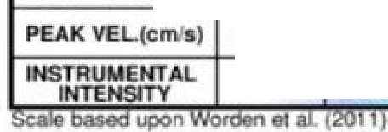

Sumber: BMKG
Gempa bumi bermagnitudo 4,1 mengguncang Bogar, Jawa Barat, pada Kamis malam, 10 April 2025. Akibatnya, 35 unit rumah rusak. Gempa tersebut dipicu oleh aktivitas Sesar Citarik, yang merupakan salah satu sesar aktif di bagian barat Pulau Jawa.

Berdasarkan informasi tersebut, salah satu bentuk adaptasi struktural yang paling tepat dilakukan untuk mengurangi risiko korban jiwa dan kerusakan adalah....
0 membangun rumah berpondasi beton berat agar tidak mudah roboh saat gempa Q melakukan simulasi evakuasi gempa secara rutin kepada seluruh masyarakat Q merancang pemukiman baru dengan peta mikrozonasi gempa sebagai acuan Q membangun pemukiman padat di dataran rendah agar jauh dari pusat gempa Q menunda pembangunan infrastruktur hingga sesar dinyatakan tidak aktif

@ Hierarki lndikator

Elemen: Subelemen: Kampetensi: lndikatar:
Memahami proses yang memengaruhi lingkungan fisik dan sosial Menentukan faktor yang berpengaruh dalam dinamika kependudukan Menjelaskan indikator-indikator keberhasilan Pembangunan
Menjelaskan capaian pembangunan antar kawasan berdasarkan data statistik (18)

25GEOPLSDKPG0SSA-250078-0445 Bentuk Soal : Pilihan Ganda

Data Statistik Capaian Pembangunan Tahun 2023
Tabel lndikator Pembangunan Sosial Kata Makassar dan Kata Medan Tahun 2023

lndikator | Kot.a lilakas.sa | .r | Kot.a l | - [edan
Rata-rata Lama Sekolah (tahun) | 11.47 |  | 10,69
An.gka Melek Huruf (%) | 99,23 |  | 98,94
Alcses Air Minum Layak (%) | 99,92 |  | 87,39
An_gka Penganggu.ran Terbuka (%) | 9,53 |  | 8,86
Rasio Tenaga Kesehatan per 100.000 | 989 |  | 732
Sumber:
Badan Pusat Statistik 2023. lndikator Kesejahteraan Rakyat Kata Makassar & Kata Medan. https.j/bps.go.id
Pemerintah Indonesia terus memantau perkembangan pembangunan manusia di berbagai kata. Berdasarkan data tahun 2023, Kata Makassar menunjukkan capaian yang lebih tinggi dibanding Kata Medan dalam beberapa indikator sosial.
Rata-rata lama sekalah di Makassar mencapai 11,47 tahun, sedangkan di Medan 10,69 tahun. Angka melek huruf Makassar berada pada 99,23%, sedikit lebih tinggi dari Medan (98,94%).
Akses air minum layak hampir merata di Makassar (99,92%), namun masih cukup rendah di Medan (87,39%). Angka pengangguran terbuka justru lebih tinggi di Makassar (9,53%) dibanding Medan (8,86%).
Rasia tenaga kesehatan per 100.000 penduduk di Makassar mencapai 989, sedangkan Medan hanya 732.
Perbedaan capaian ini menunjukkan adanya dinamika dalam pembangunan sosial antara dua kota besar di Indonesia yang memiliki kondisi geografis dan karakter penduduk yang berbeda.
Berdasarkan Tabel lndikator Pembangunan Sosial Kata Makassar dan Kata Medan Tahun 2023, tentukan simpulan yang paling tepat dan logis dari pernyataan berikut!
Q Kata Medan secara umum menunjukkan kualitas sosial lebih tinggi karena angka penganggurannya lebih rendah.

Q Kata Makassar menunjukkan keunggulan pelayanan dasar dan kualitas pendidikan, meskipun menghadapi tantangan lapangan kerja.

Q Kata Medan memiliki rasio tenaga kesehatan yang lebih baik, tetapi tertinggal dalam pendidikan dasar.

0 Kata Makassar memiliki tantangan serius dalam akses air minum dan layanan kesehatan dibandingkan Kata Medan.

Q Kedua kota menunjukkan capaian pembangunan yang seimbang, karena perbedaan data masing-masing hanya terjadi dalam selisih kecil.

Hierarki lndikator

Elemen: Subelemen: Kompetensi: lndikator:
Memahami proses yang memengaruhi lingkungan fisik dan sosial Memahami proses/fenomena yang memengaruhi lingkungan fisik Menjelaskan proses alam yang memengaruhi lingkungan fisik mengidentifikasi episentrum gempabumi untuk mengetahui dampaknya {19)

25GEOPLSPLFG07SA-250073-0365 Bentuk Soal: Pilihan Ganda
Peta lsoseismal Tapanuli Utara
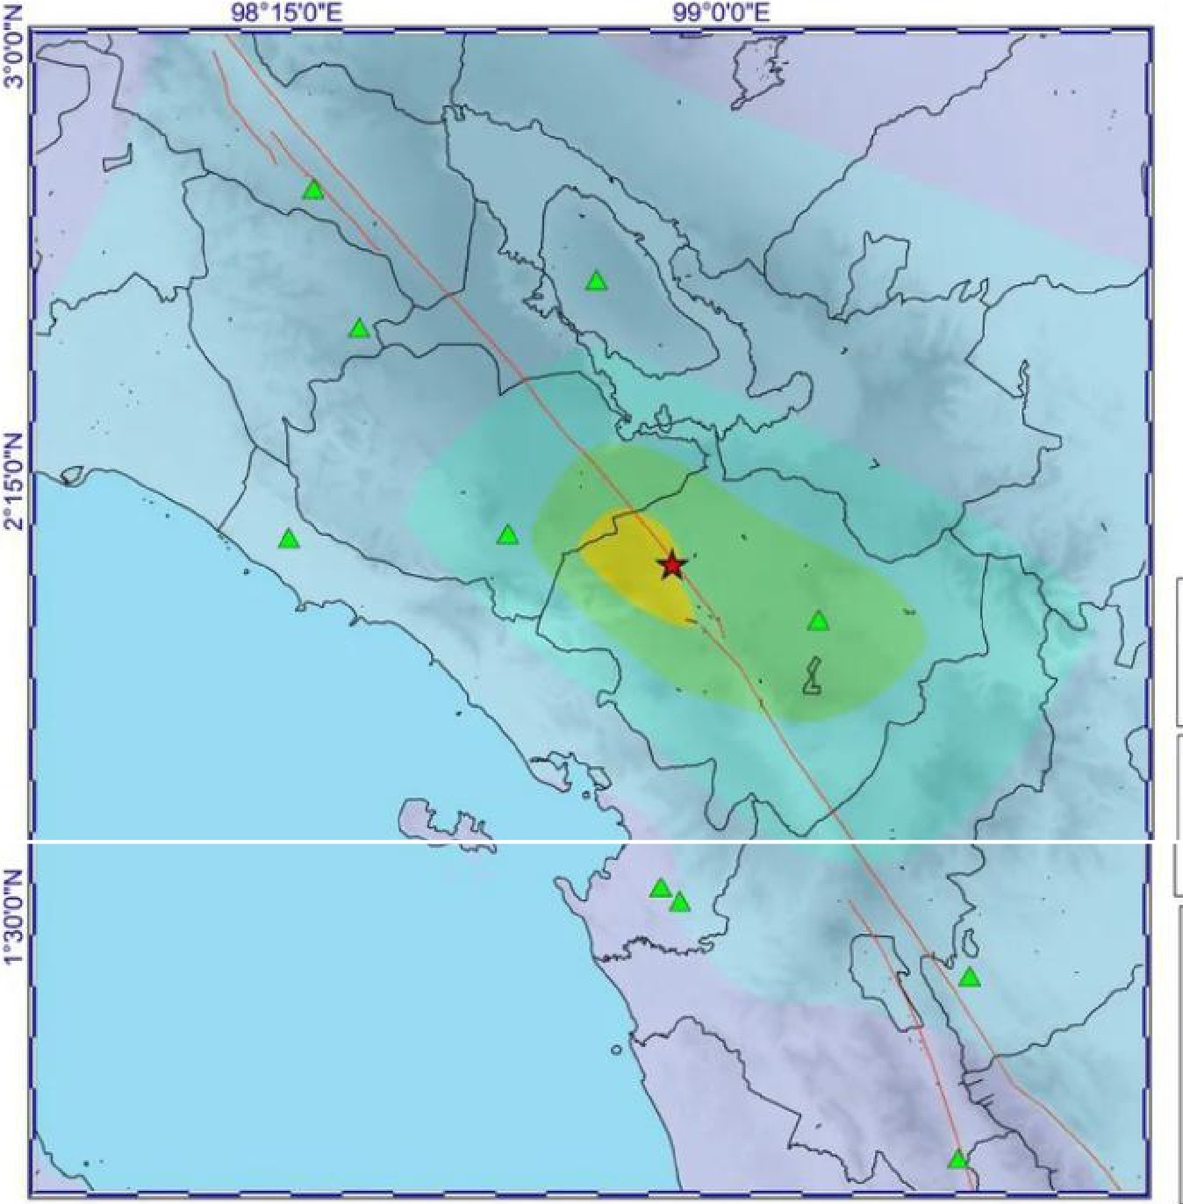
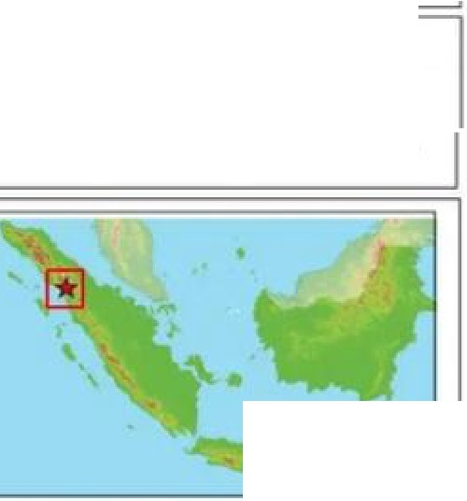
Perhatikan peta dan narasi berikut!
o--. so-...,.l'OD---,.'-00--,,_,•-..--2.

---.

BMKG
BIDANG SEISMOLOGI TEl<NIK PUSAT SEISMOLOGI TEKNIK
GEOFISIKA POTENSIAL DAN TANDA WAKTU
PETA ISOSEISMAL GEMPABUMI TAPANULI UTARA
01 OKTOBER 2022
LEGENDA ..
* Epis.enter Relokasi Sla.slun Ak.selerograf
--SesarAKlif
LEGENDA INTENSITAS GEMPA BUMI
IMMI HIMI
2MMI 5MMI
3MMI tiMMI

Pada 1 Oktober 2022 pukul 02:28:41 WIB, wilayah Kabupaten Pasaman Barat diguncang gempa bumi berkekuatan magnitudo 5,8 dengan kedalaman 10 km. Episenter gempa berada di darat pada koordinat 2,11° LU dan 98,83° BT. Getaran kuat dirasakan di beberapa kecamatan seperti Talamau, Kinali, dan Pasaman, menyebabkan kerusakan pada rumah tidak tahan gempa serta memicu longsor di kawasan perbukitan. Peta isoseismal menunjukkan bahwa wilayah dengan intensitas getaran tertinggi berada di sekitar zona patahan aktif Sumatera. Aktivitas manusia seperti pembangunan permukiman di kaki bukit tanpa perkuatan struktur turut memperbesar kerusakan akibat getaran tanah dan pergerakan lereng.

Berdasarkan peta dan narasi di atas, bagaimana dampak yang kemungkinan terjadi akibat gempa Tapanuli Utara di lokasi titik episenter?
Q Lokasi titik episenter dapat mengalami beberapa kerusakan struktur ringan pada bangunan permukiman

Q Lokasi titik episenter tidak mengalami kerusakan bangunan dan hanya dapat menjatuhkan benda kecil di atas meja

0 Lokasi titik episenter menglami kerusakan besar seperti robohnya seluruh bangunan

0 Lokasi titik episenter mengalami kerusakan sedang seperti robohnya sebagian bangunan

0 Lokasi titik episenter tidak mengalami kerusakan apapun

@ Hierarki lndikator

Elemen: Subelemen: Kompetensi: lndikator:
Memahami proses yang memengaruhi lingkungan fisik dan sosial Memahami proses/fenomena yang memengaruhi lingkungan fisik Menganalisis peranan manusia dalam mengubah lingkungan fisik
mengidentifikasi episentrum gempabumi gempabumi untuk memahami penyebab perubahan bentuk
muka bumi (20)

25GEOPLSPLFG08SA-250085-0481 Bentuk Soal : Pilihan Ganda Kompleks - Kategori

Gempa Sigi
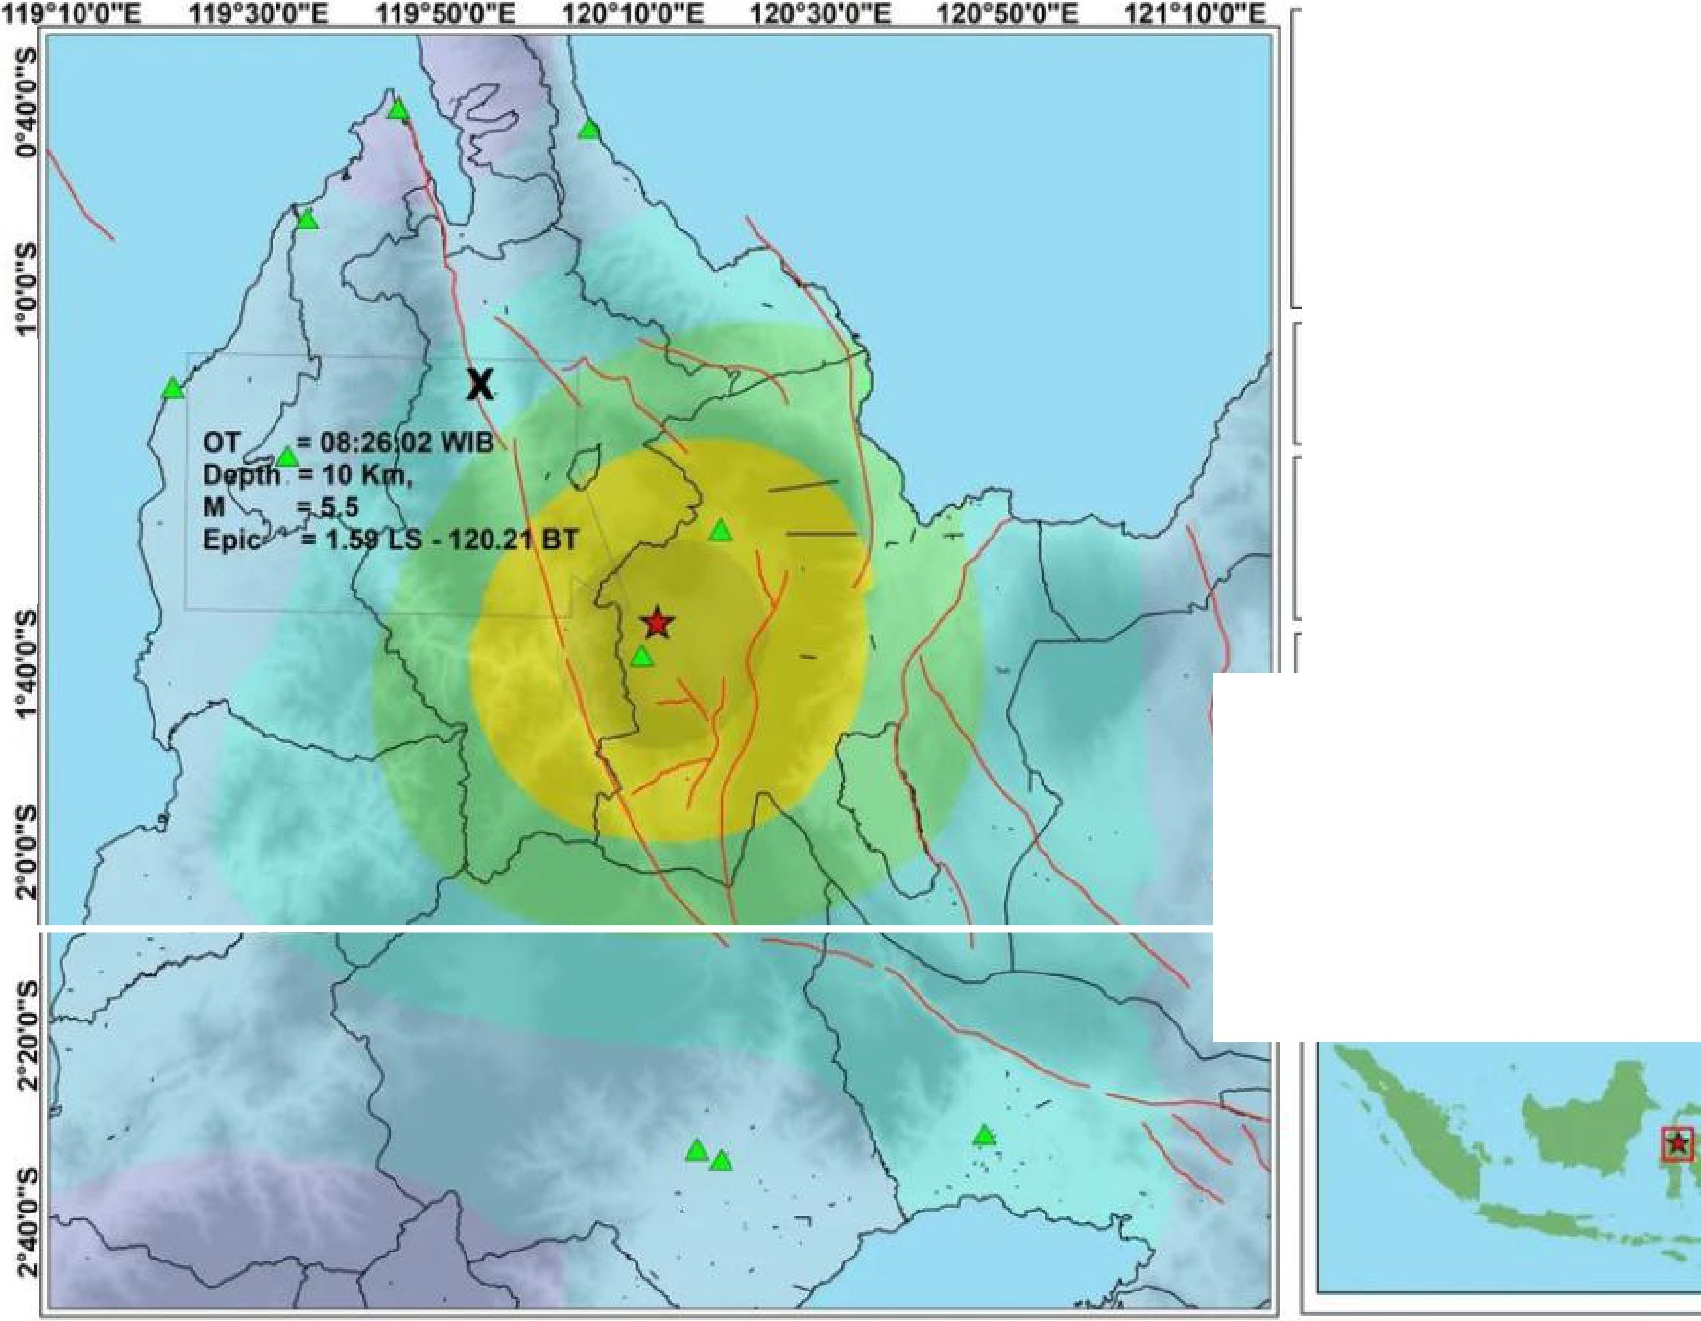
Perhatikan peta dan narasi berikut!
(fl
.0.
0'
r'
J 'Ii
·+
'
u , ... =.=. ..
w=w
·
," ==
IUU
,,

BMKG
BIDANG SEISMOLOGI TEKNIK PUSAT SEISMOLOGI TEKNIK
GEOFIStKA POTENSIAL DAN TANDA WAKTU
PETA ISOSEISMAL GEMPABUMI SIGI, SULAWESI TENGAH
27 FEBRUARt 2023
*LEGENDA
Eplsenler -- SesarAKtif
& Stasiun Akseferograf
LEGENOA INTENSITAS GEMPA BUMI
1MMI 3MMI 5MMI 7MMI
2MMI •MMI SMMI



Gempa Sigi - Sulawesi Tengah 2023
Pada 27 Februari 2023 pukul 08:26:02 WIB, wilayah Kabupaten Sigi, Sulawesi Tengah diguncang gempa tektonik berkekuatan magnitudo 5,5 dengan kedalaman 10 km. Episenter gempa terletak di darat pada koordinat 1,59° LS dan 120,21° BT. Berdasarkan peta isoseismal, intensitas getaran tertinggi tercatat di wilayah Kulawi dan Dalo Selatan, yang terletak dekat dengan Sesar Palu-Koro-salah satu sesar aktif utama di Sulawesi. Getaran dirasakan cukup kuat di permukiman padat yang berada di lereng dan bantaran sungai, menyebabkan beberapa kerusakan ringan pada bangunan tidak tahan gempa. Aktivitas manusia yang membangun tanpa mempertimbangkan aspek geologi semakin meningkatkan risiko kerusakan saat terjadi gempabumi.

Merujuk pada narasi dan data Gempa Sigi, tentukan Fakta atau Opini yang sesuai dari pernyataan berikut!

Pernyataan Fakta | Opini
Pusat gempa Sigi 2023 berada di darat dengan kedalaman 10 km |   0
Guncangan gempa lebih terasa di wilayah dengan batuan sedimen dan lembek | 0
Gempa bumi hanya berdampak jika terjadi dengan magnitude di atas 6,0 | 0

@ Hierarki lndikator

Elemen:

Subelemen: Kompetensi: lndikator:

Mengenal cara mitigasi dan adaptasi terhadap bencana alam di lingkungan ternpat tinggal dan negaranya.
Menganalisis penyebab bencana geologis/hidroklimatologis
Menggunakan konsep dasar geografi untuk menjelaskan kejadian dan dampak bencana menganalisis hubungan antara peristiwa bencana dengan peta tematik kebencanaan (21)

25GEOMBABNCG15SA-250230-0411 Bentuk Soal: Pilihan Ganda Kompleks - Kategori

PERTEMUAN LEMPENG TEKTONIK INDONESIA
Perhatikan gambar berikut!
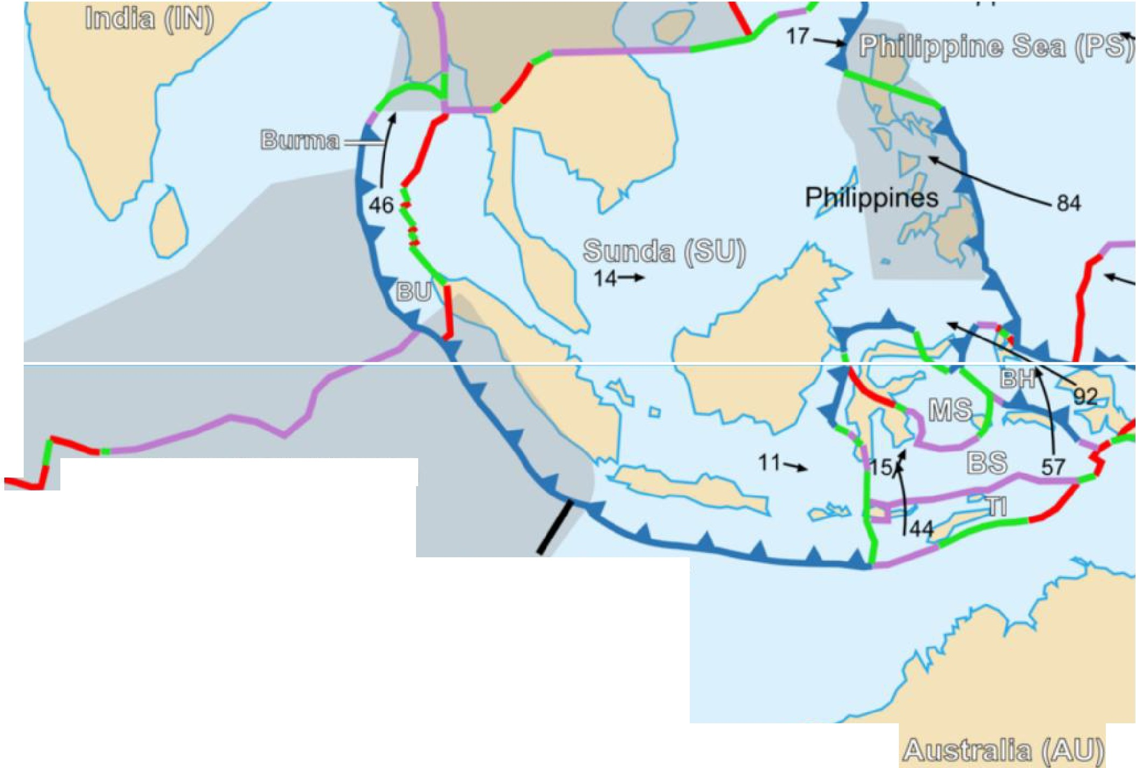
Ninety East - Sumatra
Sunda megathrust
59 I
r1
Sumber:
Eric Gaba {Sting - fr:Sting)derivative work: Mikenorlon (talk) - Tectonic_plates_boundaries_detailed-en.svg, CC BY 2.5, httos://commons.wikimedia.orq/w/index.oho?curid =8357551
Berdasarkan gambar di atas, manakah pernyataan yang benar dan salah berdasarkan analisis subduksi lempeng yang
terjadi di Indonesia?
Pernyataan
Benar
Salah
Gempa tektonik di wilayah Aceh, Sumatera Barat, dan selatan Jawa terjadi akibat tumbukan
Lempeng Inda-Australia dan Eurasia.
0
Zona subduksi di selatan Pulau Jawa dan Nusa Tenggara menunjukkan potensi tsunami
tinggi.
0
Wilayah Kalimantan relatif tidak aman dari aktivitas tektonik karena dekat dari batas
lempeng aktif.
0

@ Hierarki lndikator

Elemen: Subelemen: Kompetensi: lndikator:
Menganalisis secara spasial fen omena geografi dalam kehidupan sehari-hari dan manfaatnya Menganalisis peta/citra penginderaan jauh
Menganalisis fenomena geosfer dari peta/citra penginderaan jauh Menganalisis peran teknologi geospasial pada bidang tertentu (22)

25GEOFSGPIJG21SA-000000-0014 Bentuk Soal : Pilihan Ganda
Perhatikan informasi berikut!
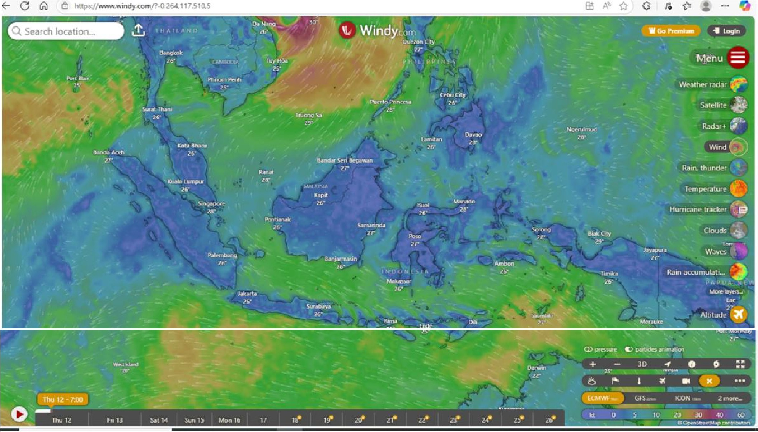
Windy.com adalah sebuah aplikasi berbasis peta yang sangat populer, dirancang untuk memvisualisasikan data cuaca dan angin secara global. Pengguna dapat melihat pola angin, suhu, curah hujan, tekanan atmosfer, gelombang taut, dan berbagai parameter meteorologi lainnya dalam bentuk animasi yang menarik. Data untuk Windy dikumpulkan dari berbagai model prakiraan cuaca global (seperti GFS, ECMWF) dan observasi satelit cuaca. Dengan Windy, pengguna dapat memprediksi kondisi cuaca di lokasi tertentu, merencanakan aktivitas yang bergantung pada cuaca (misalnya pelayaran, penerbangan, atau pendakian), serta memahami fenomena atmosfer secara visual dan intuitif.

Aplikasi tersebut dapat berperan untuk ....

Q Mengelola basis data historis tentang peristiwa bencana alam dan dampaknya.

Q Menyediakan informasi spasial dan temporal tentang kondisi atmosfer secara visual. Q Mengembangkan instrumen pengukuran cuaca baru yang lebih akurat dan canggih. Q Menganalisis perilaku sosial manusia dalam menghadapi perubahan iklim global.
Q Memfasilitasi komunikasi langsung antara ahli meteorologi dan masyarakat umum.

@ Hierarki lndikator

Elemen: Subelemen: Kompetensi:

lndikator:
Menganalisis secara spasial fenomena geografi dalam kehidupan sehari-hari dan manfaatnya Menganalisis peta/citra penginderaan jauh
Menginterpretasi fenomena pada peta/ citra penginderaan jauh (membaca peta/menggunakan unsur interpretasi)
menginterpretasi citra penginderaan jauh untuk menentukan tematik peta yang dihasilkan (23)

25GEOFSGPIJG20SA-000000-0007 Bentuk Soal: Pilihan Ganda

Perhatikan gambar Citra Satelit wilayah demak dan sekitarnya berikut ini!
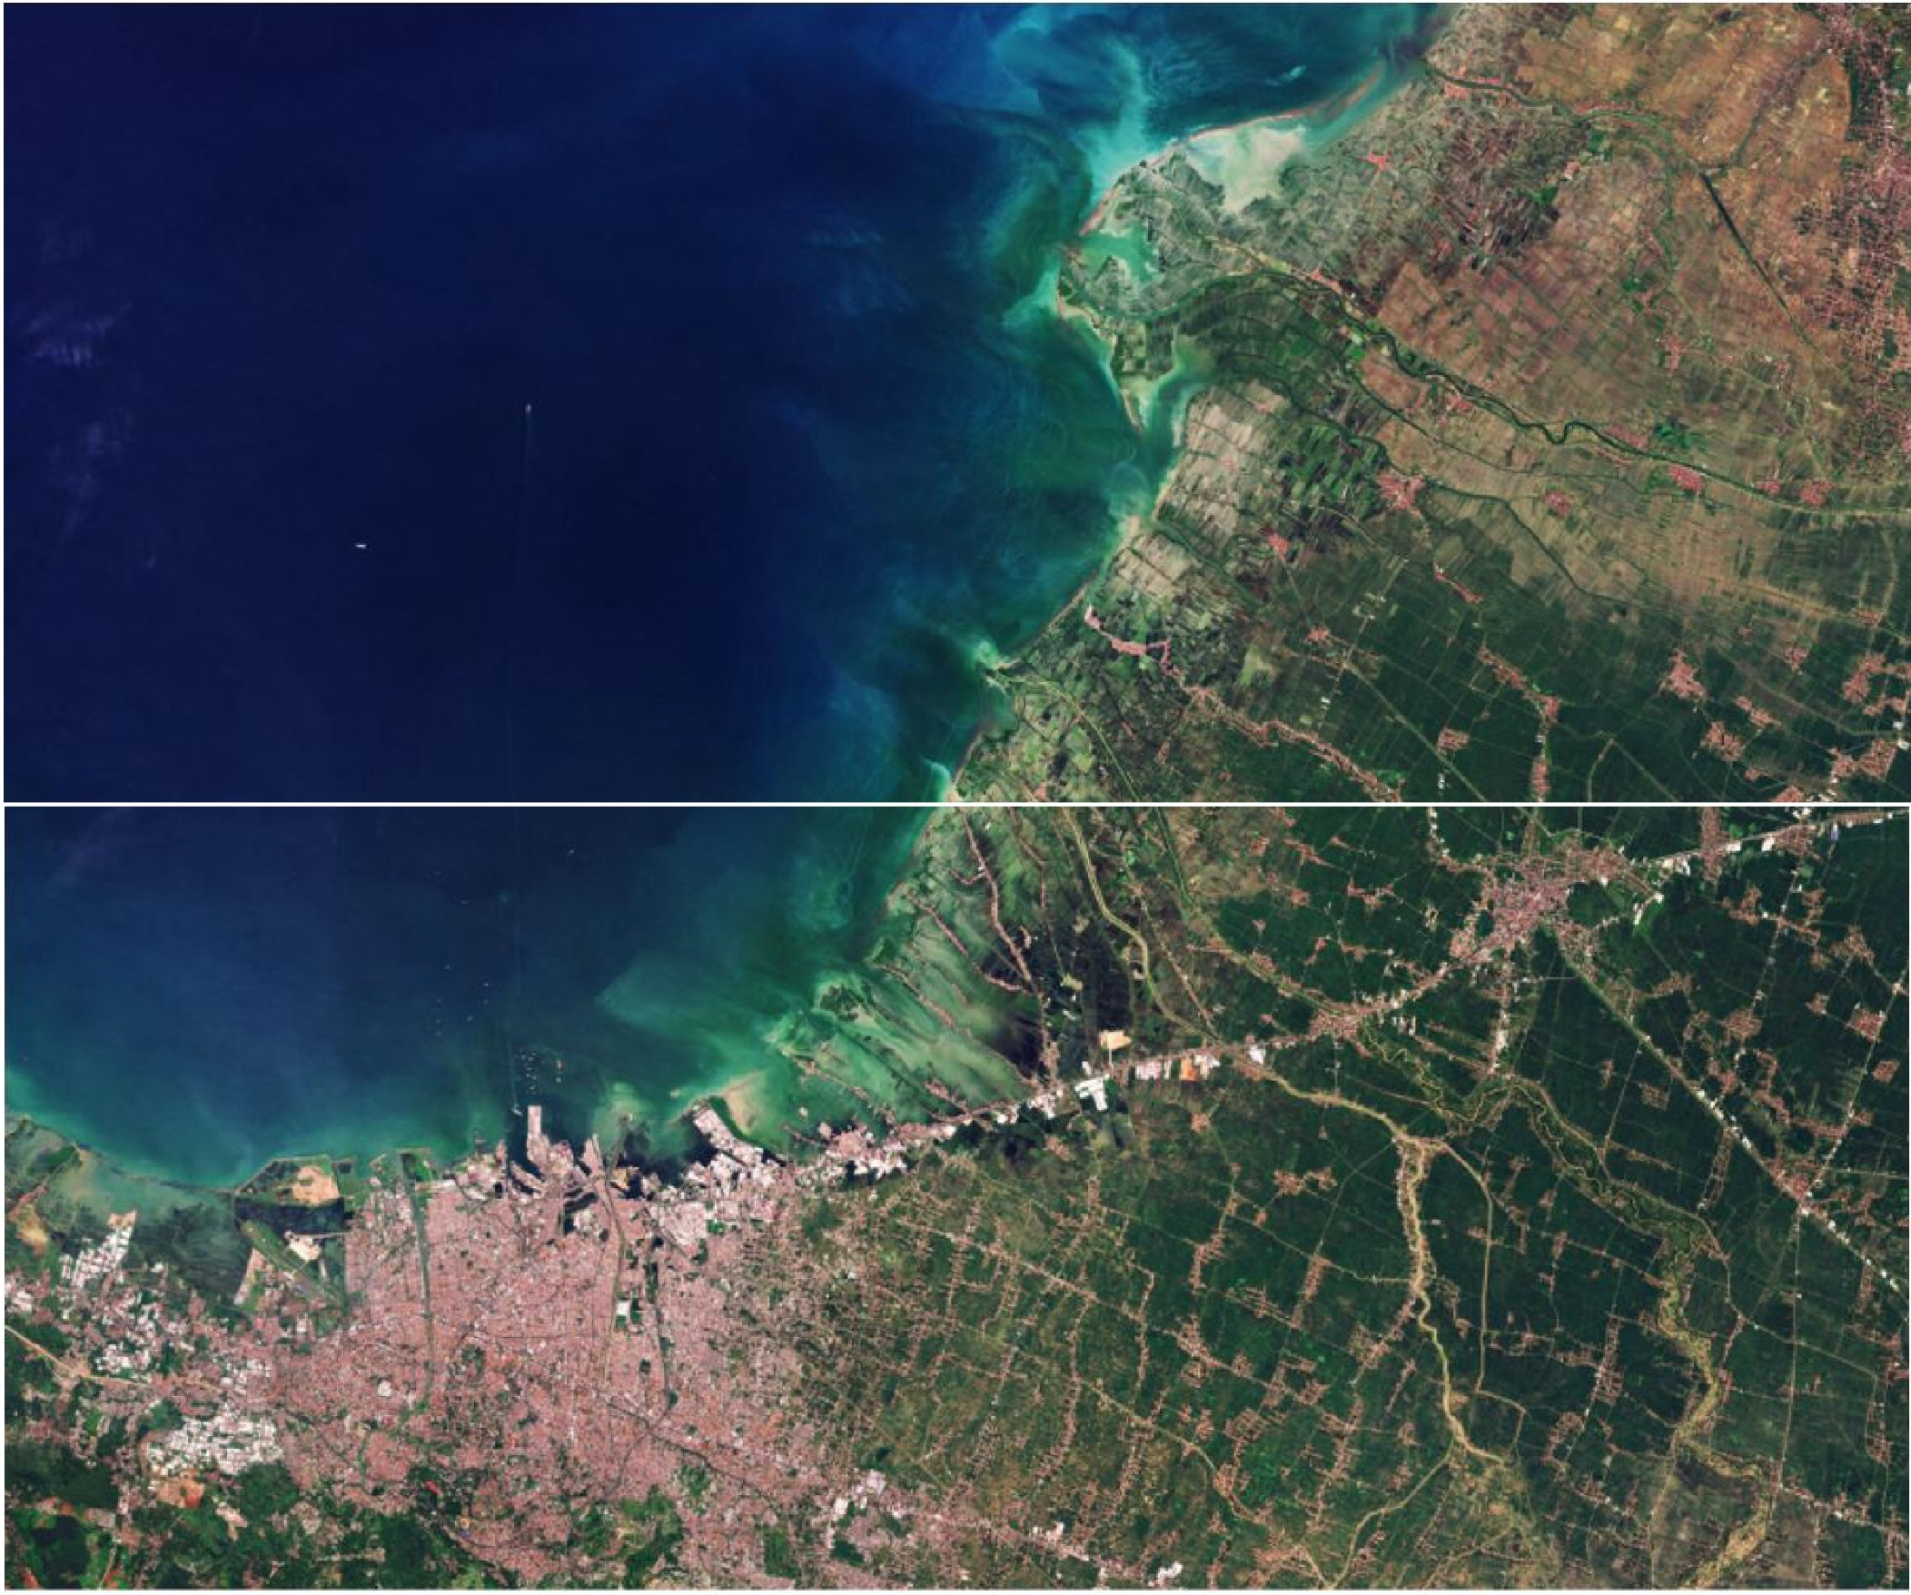
Sumber:
Citra satelit Copernicus Sentinel-2B

Perhatikan dengan saksama citra satelit wilayah pesisir Semarang, Indonesia, yang disajikan di bawah ini. Citra ini diambil oleh satelit Copernicus Sentinel-2B dan menampilkan interaksi kompleks antara daratan dan lautan, menunjukkan area perkotaan, lahan pertanian, serta berbagai bentuk pemanfaatan wilayah pesisir. Amati perbedaan warna dan pola yang mengindikasikan jenis tutupan lahan, kondisi perairan, dan aktivitas manusia di sepanjang garis pantai.

Untuk tujuan perencanaan tata ruang dan pengelolaan lingkungan wilayah pesisir Semarang, informasi spasial esensial apa yang dapat diekstraksi dan divisualisasikan menjadi peta tematik yang paling tepat dari pengolahan citra satelit sumber daya seperti yang disajikan di atas?
Untuk tujuan perencanaan tata ruang dan pengelolaan lingkungan wilayah pesisir Semarang, informasi spasial esensial apa yang dapat diekstraksi dan divisualisasikan menjadi peta tematik yang paling tepat dari pengolahan citra satelit sumber daya seperti yang disajikan di atas?

Q Peta kepadatan penduduk serta persebaran fasilitas umum perkotaan.

Q Peta jalur migrasi hewan laut dan identifikasi vegetasi alami ekosistem pesisir.

Q Peta tutupan lahan, indeks kekeruhan perairan, serta perubahan garis pantai.

Q Peta persebaran jenis batuan dan potensi kandungan mineral di bawah permukaan laut.

Q Peta jaringan transportasi darat dan laut serta analisis aksesibilitas pusat-pusat ekonomi.

g Hierarki lndikator

Elemen:

Subelemen: Kompetensi: lndikator:
Memahami wilayah tempat tinggal dan lingkungan sekitar (karakteristik, keunikan, persamaan­ perbedaan wilayah)
Menganalisis karakteristik wilayah tempat tinggal dan lingkungan Menentukan karakteristik wilayah berdasarkan informasi spasial
menginterpretasi citra penginderaan jauh untuk menganalisis dampak lingkungan (24)

25GEOFSGPIJG21SA-250161-0294 Bentuk Soal: Pilihan Ganda Kompleks - Kategori

Citra Satelit Pencemaran Lingkungan

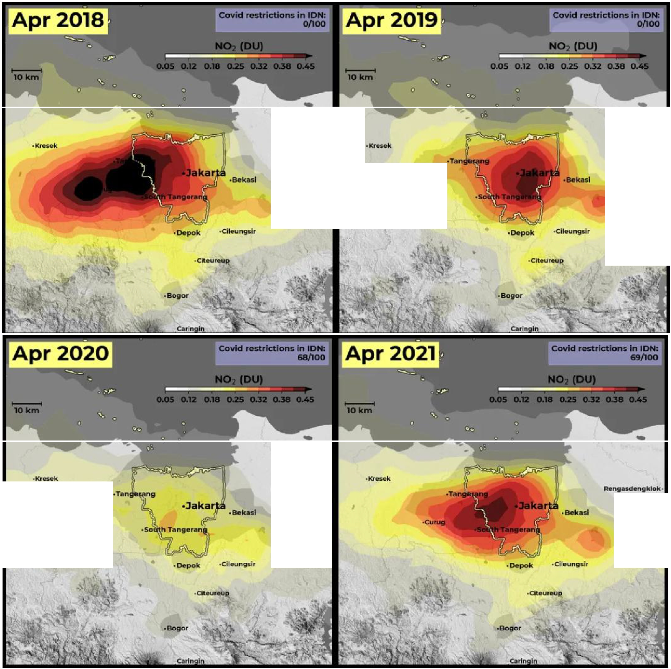
ngoJdengkJok, a,dengklok.

,dkarang

- CUn.lliill
,d'karang

SMng,ud•nr,kJok,

•CUnlliJ ,Clkarang ,Clkaniing

Sumber gambar: https://www.greenpeace.org/indonesia/siaran-pers-2/45007/setahun-setelah-periode-awal-penguncian-dan-pembatasan-sosial­ covid-19-gambar-satelit-mengungkapkan- peningkatan-polusi-udara-globaI/
Gambar di atas merupakan citra satelit yang menunjukkan tingkat polusi udara di wilayah Jakarta dan sekitarnya selama periode April 2018 hingga April 2021. Warna-warna pada peta menunjukkan konsentrasi Nitrogen Dioksida (NO₂). dengan legenda sebagai berikut:
Merah: Konsentrasi NO₂ Tinggi Kuning: Konsentrasi NO₂ Sedang Hijau: Konsentrasi NO₂ Rendah
Peta ini dapat digunakan untuk menganalisis dampak pencemaran udara terhadap lingkungan dan kesehatan masyarakat, serta mengidentifikasi sumber-sumber polusi berdasarkan ciri visual pada citra satelit.
Berdasarkan pola distribusi konsentrasi NO₂ dalam citra satelit, pilih benar atau salah pernyataan dampak lingkungan dan sosial yang dapat terjadi di wilayah yang menunjukkan konsentrasi tinggi!

Dampak lingkungan dan sosial | Benar | I | Salah
 |  | I
Penurunan kualitas vegetasi akibat paparan polusi udara jangka panjang
Terjadinya hujan asam yang berdampak pada kualitas tanah dan air | 0 |  | ()
Polusi udara menurunkan curah hujan dan mengakibatkan kekeringan total | 0 |  | 0

Hierarki lndikator

Elemen:

Subelemen: Kompetensi:

lndikator:

Memahami wilayah tempat tinggal dan lingkungan sekitar (karakteristik, keunikan, persamaan­ perbedaan wilayah)
Menganalisis karakteristik wilayah tempat tinggal dan lingkungan
Memahami konsep dan teori dasar mengenai dinamika kependudukan pada suatu wilayah tempat tinggal
mengidentifikasi objek yang nampak dari citra penginderaan jauh menggunakan unsur-unsur interpretasi (25)

25GEOFSGPIJG21SA-250206-0307 Bentuk Soal : Pilihan Ganda Kompleks - MCMA

Citra Satelit Pencemaran Sungai di Pekalongan
Gambar berikut menunjukkan citra satelit yang menampilkan kondisi pencemaran air sungai di Pekalongan, Jawa Tengah. Warna gelap pada aliran sungai menunjukkan tingkat pencemaran yang tinggi akibat limbah industri dan domestik.
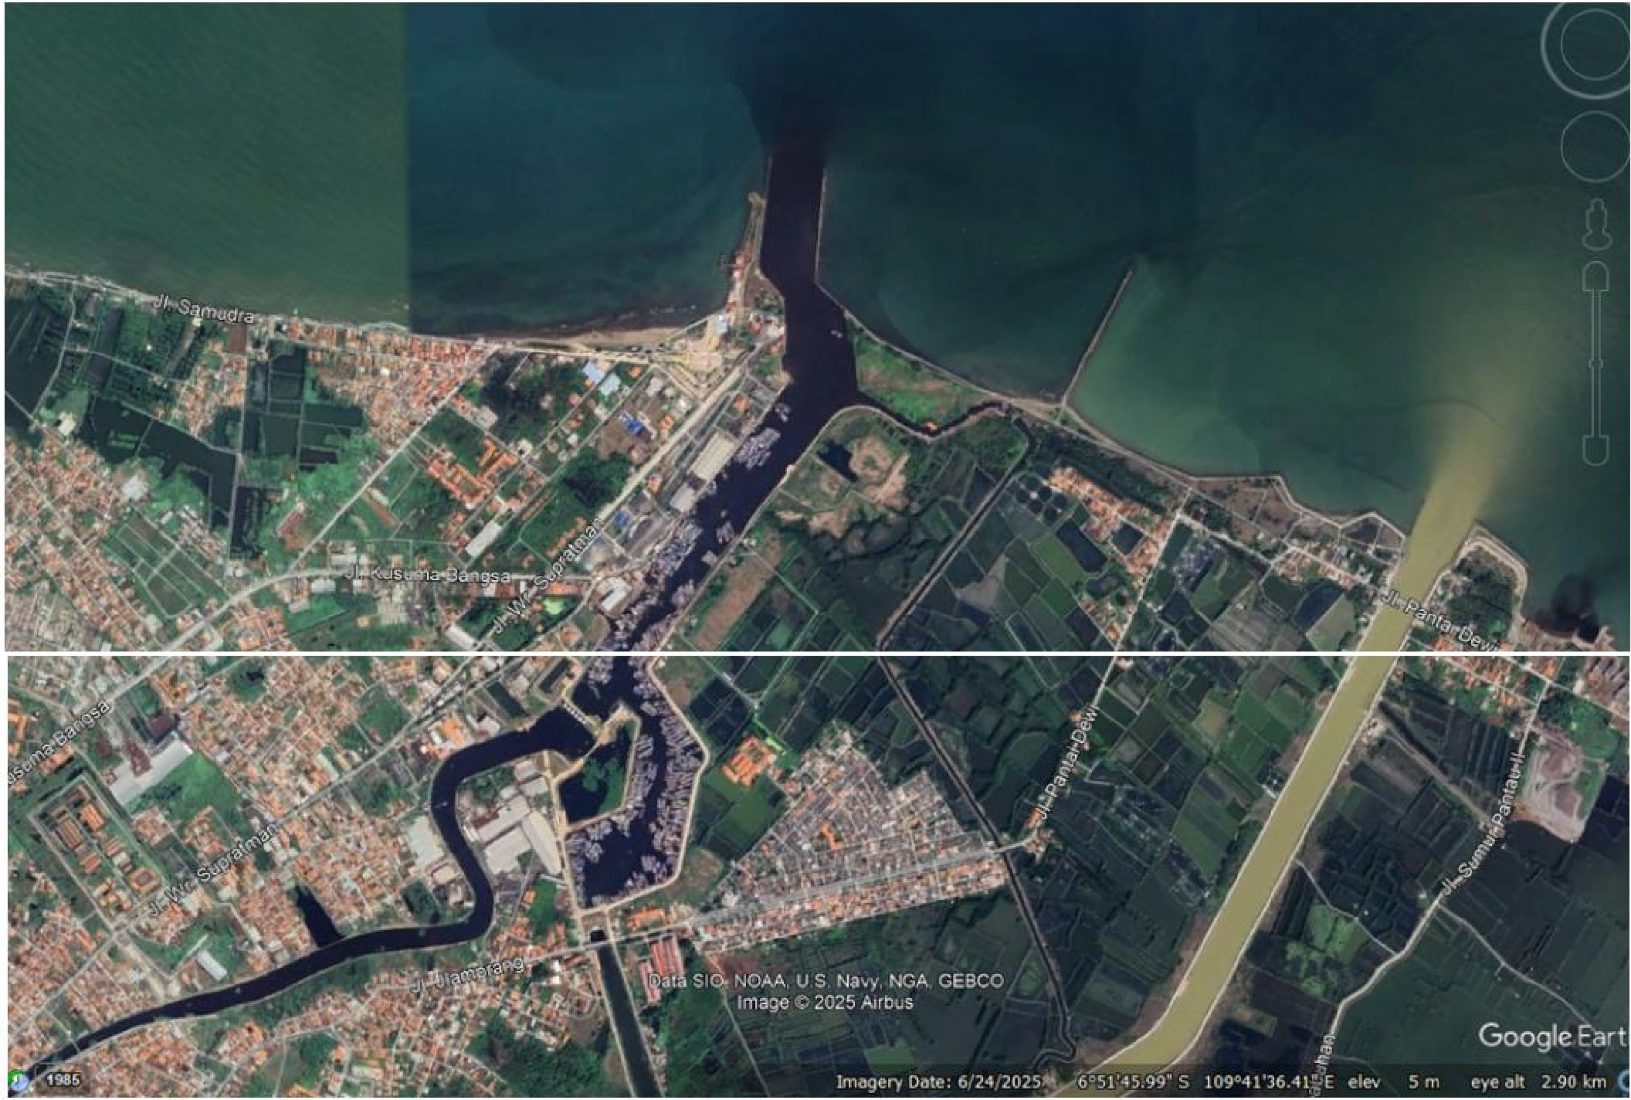
Sumber qambar: Gooqle Earth

Berdasarkan citra satelit, pernyataan manakah yang benar mengenai interpretasi visual dari citra? (Pilih semua jawaban yang benar, Jawaban Benar lebih dari satu)
0 Warna gelap pada aliran sungai menunjukkan tingkat pencemaran yang tinggi

0 Pola aliran sungai yang berkelok-kelok menunjukkan wilayah cenderung landai.

0 Tekstur kasar pada citra menunjukkan area dengan vegetasi lebat.

0 Bentuk persegi dengan rona gelap menunjukkan area persawahan.

0 Bayangan pada citra satelit tidak memberikan informasi penting dalam interpretasi pencemaran air.

Hierarki lndikator

Elemen: Subelemen: Kompetensi: lndikator:
Menganalisis secara spasial fenomena geografi dalam kehidupan sehari-hari dan manfaatnya Menganalisis peta/citra penginderaan jauh
Menganalisis fenomena geosfer dari peta/citra penginderaan jauh
menginterpretasikan informasi geospasial untuk dampak pencapaian pembangunan (26)

25GEOFSGGISG19SA-250243-0191 Bentuk Soal : Pilihan Ganda Kompleks - Kategori

Pembangunan PLTS Terapung Cirata di Waduk Cirata, Jawa Barat

POTENSI LTS TERAPU G DIINDONESIA
<!ANT/\RA

Wilayah perairan Indonesia memiliki potensi besar untuk pemanfaatan pembangkit listrik tenaga surya (PLTS) terapung. Menu,ut Sadan Riset dan lnovasi Nasional (BRIN), Jumat (27/10), keberadaan PLTS terapung dapat membantu memenuhi kebutuhan energi di Indonesia.

POTENSI PLTS TERAPUNG
(Oota BRIN, 21 Olrl•r 1013)

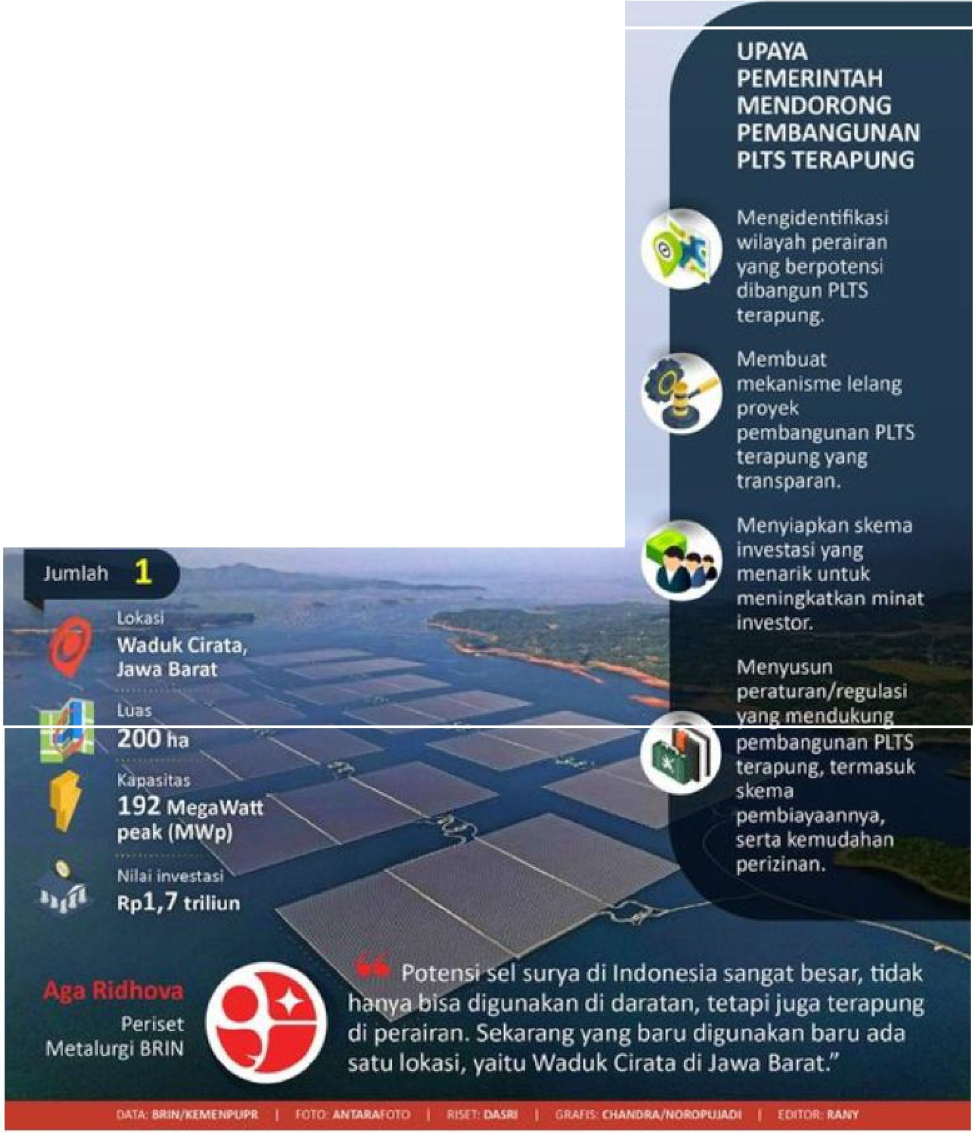
-
f+
•®iMEiliflt
Po1ensl enercl su,va
(TWh/rohun}
29.400
97,3"
pemanfaatan
untuk PlTS lt pYn&
94,7%
Jawa dan Kep Sunda Kec,I
-
1!11111
50.200
96,9"
Maluku dan Papua
51.200
-
99,7%
0
0
Danau
•
Waduk
Area pengelolaan air buangan
•
•
Danau irigas1
Dam (bendungan)
0
iihifh
48.000
Potoosl
Tidakmembutuhkan
•
lahan (daratan) yang Mengurangl pertumbuhan gulma,
Lepas pantal
KEUNGGULAN PLTS TERAPUNG
sepertl eceng
gondok.
PLTS TERAPUNG DI INDONESIA
11.500 - 53,8%

WILAYAH PERAIRAN PLTS TERAPU G
Menghambat
umumnya teblh terjadlnya mahal. penguapan air.
Sumber gambar: https://www.antaranews.com/infografik/3800178/potensi-plts-terapung-dHndonesia

Gambar menunjukkan informasi geospasial tentang potensi pemanfaatan Pembangkit Listrik Tenaga Surya (PLTS) terapung di berbagai wilayah perairan Indonesia, baik di danau, waduk, hingga area pengelolaan air buangan. Menurut data BRIN (2023), wilayah Maluku dan Papua memiliki potensi terbesar dengan pemanfaatan mencapai 99,7%, sementara PLTS terapung aktif saat ini baru terdapat di Waduk Cirata, Jawa Barat, seluas 200 ha dengan kapasitas 192 MWp dan investasi Rp1,7 triliun.

Manakah dampak dari pembangunan PLTS terapung berikut yang benar?
Benar | Salah
0 | 0
0 | 0
0 | 0

Pernyataan
PLTS terapung mengoptimalkan ruang perairan buatan tanpa mengurangi lahan pertanian atau permukiman.

PLTS terapung secara langsung mengendalikan banjir dan berfungsi sebagai tanggul air.
PLTS terapung berkontribusi pada pengurangan emisi karbon dan mendukung transisi
energi bersih.

g Hierarki lndikator

Elemen: Subelemen: Kompetensi: lndikator:
Menganalisis secara spasial fenomena geografi dalam kehidupan sehari-hari dan manfaatnya Menganalisis peta/citra penginderaan jauh
Menganalisis fen omena geosfer dari peta/citra penginderaan jauh menganalisis kelayakan objek pembangunan yang direncanakan (27)



25GEOFSGGISG19SA-250244-0106 Bentuk Soal: Pilihan Ganda Kompleks - MCMA

PETA JARINGAN JALAN PULAU KALIMANTAN
-
--.,, ....(M t
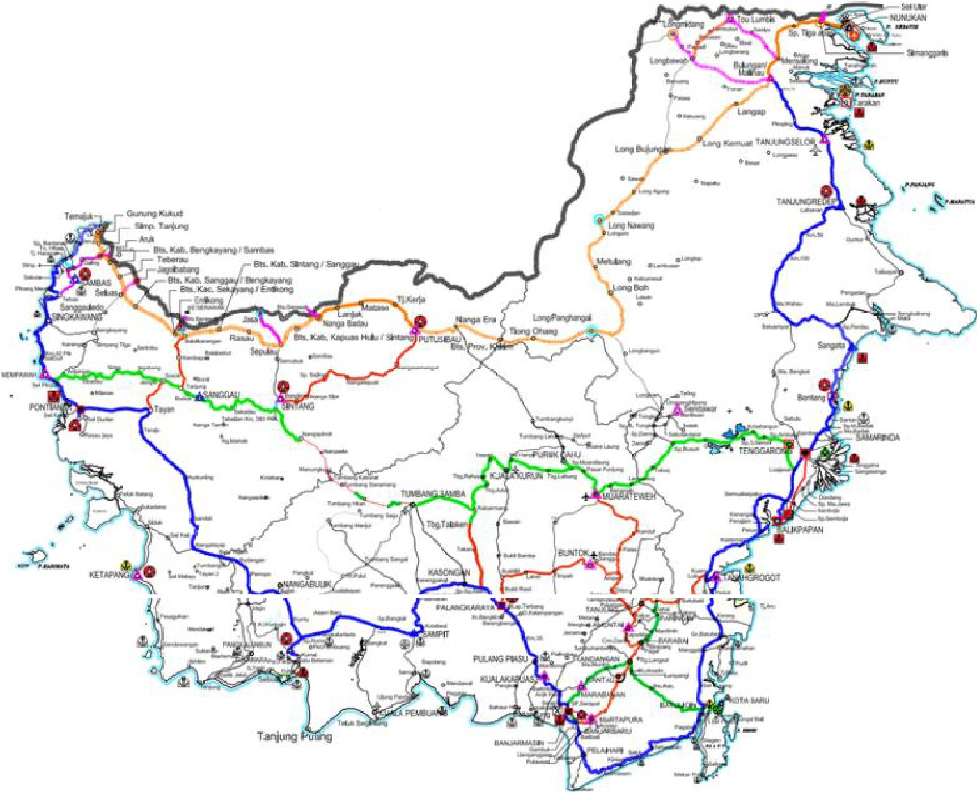


.,
"
,­
. '-'
-
--
SERAWAK- MAL..AYSO\
PCTA IAI..Uil NMIONiU. 11'1111. UNTM
Dl UltAUMAHTAN
---
■

Sumber: Satker PJN Provinsi Kalimantan Barat Tahun 2018

Pilih pernyataan yang paling tepat yang menunjukkan kelayakan pembangunan jalan nasional berdasarkan pertimbangan spasial dan keberlanjutan! (jawaban benar lebih dari satu)
0 Pembangunan jalan nasional baru di wilayah pedalaman Kalimantan Tengah yang saat ini minim akses layak
dilakukan karena dapat membuka isolasi daerah dan mendukung pemerataan wilayah, meskipun menghadapi tantangan morfologis dan pembiayaan.

0 Pengembangan jaringan jalan di sekitar wilayah konsentrasi penduduk dan pusat-pusat kegiatan ekonomi seperti
Balikpapan dan Samarinda memiliki kelayakan tinggi karena dapat langsung meningkatkan efisiensi logistik dan mendukung pertumbuhan ekonomi.

0 Pembangunan jalan nasional di pesisir utara Kalimantan Timur menuju perbatasan Serawak belum dapat dinilai sepenuhnya layak karena masih memerlukan kajian potensi wilayah dan fungsi strategis lintas batas.

0 Perpanjangan jalan nasional menuju daerah terpencil di Kalimantan Utara menunjukkan tantangan kelayakan, terutama dari aspek biaya pembangunan dan aksesibilitas, namun tetap memerlukan studi potensi sumber daya
wilayah.

0 Peningkatan kapasitas jalan nasional yang sudah menghubungkan pelabuhan utama di Kalimantan dianggap lebih
layak daripada membuka jalur baru, karena memaksimalkan infrastruktur yang telah ada dan menurunkan biaya distribusi.

Hierarki lndikator

Elemen: Subelemen: Kompetensi:

lndikator:
Menganalisis secara spasial fenomena geografi dalam kehidupan sehari-hari dan manfaatnya Menganalisis peta/citra penginderaan jauh
Menginterpretasi fenomena pada petal citra penginderaan jauh (membaca peta/menggunakan unsur interpretasi)
Merencanakan pembangunan infrastruktur berdasarkan peta citra berkontur (28)

25GEOFSGPIJG20SA-250171-0291 Bentuk Soal : Pilihan Ganda Kompleks - Kategori


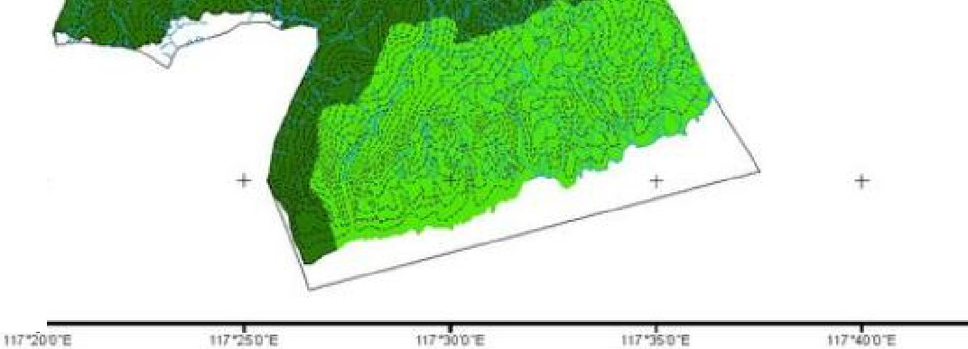

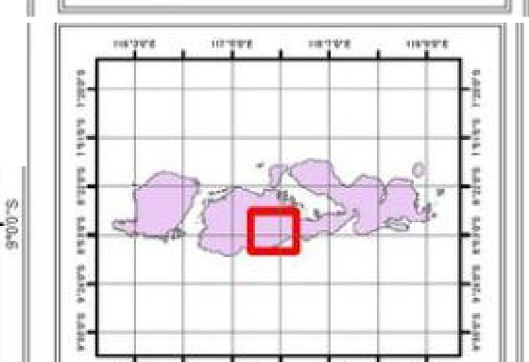
Penutup Lahan Hutan dan Kontur
Perhatikan gambar berikut!
111?00'(
111"'1S1)'f
111"10ft
ll7 1'E
111•.t0O'f
111•.soi:
,eTA KAWA.SAN HUTAN
K,H ROPANO KAaUPATIN SUM■AWA
,.
i:
PROVINSI MUSA T!NOOARA BA.RAT
t
"
i
su .. 1:200.000
,.
f
+
+
;
i:
Hulan Produksi Terbalu
-- Jalan
+
+
+
··--·- kontur
Sungai
,.
;..
+
+
,t.
"
+
+
sumber gambar: https://kphropang.wordpress.com/2017/01/20/peta-kawasan-hutan/
Gambar di atas merupakan peta kawasan hutan dan kontur di Kabupaten Sumbawa, Nusa Tenggara Barat. Kawasan
,Pett
PmRBI Kat11.1C11i.ti &Pi>..,.. SloJ 1 250000
.PlfbTIU8aHKaYlloWIH-\Uft5l.all I 2SOO0
- Pnt OAS BPOAS Ood .,,hloyoY'IMlltar.im
SUia I 250000
!"
hutan tersebut diklasifikasikan menjadi hutan lindung, hutan produksi, dan hutan produksi terbatas. lnformasi ini penting untuk perencanaan infrastruktur, konservasi lingkungan, dan pengelolaan sumber daya alam di wilayah tersebut.

Berdasarkan distribusi kawasan hutan dan kontur wilayah pada peta, pilih benar atau salah infrastruktur pendukung yang paling tepat direncanakan untuk menunjang keberlanjutan wilayah pada wilayah tersebut!
lnfrastruktur Pendukung
Benar
Salah
Pembangunan jalan konservasi yang mengikuti kontur untuk meminimalisir erosi tanah Pembukaan jalur tambang terbuka di dalam kawasan hutan lindung
Pembangunan menara pemantau kebakaran hutan di wilayah hutan produksi terbatas
25GEOFSGPIJG20SA-250249-0328 Bentuk Soal: Pilihan Ganda Kompleks - Kategori

Citra dan Elevasi Hutan di Gunung Arjuno, Kota Batu
Perhatikan Citra dan Elevasi Berikut!
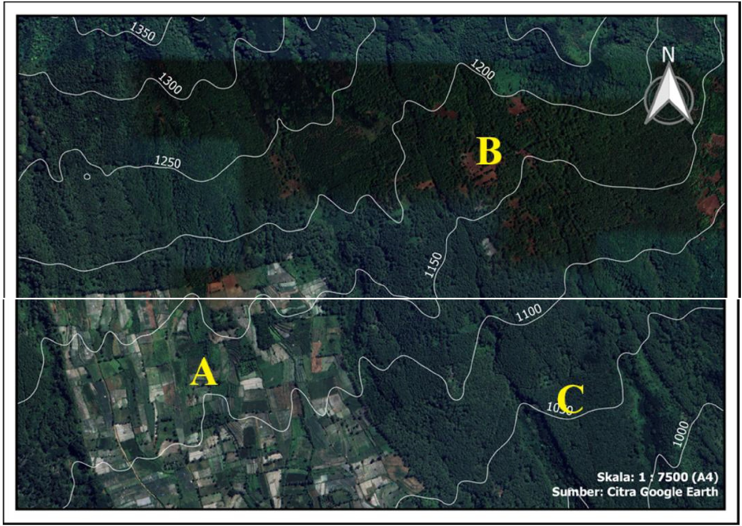

Manakah pernyataan berikut yang menunjukkan perencanaan infrastruktur yang sesuai dengan karakteristik wilayah pada citra dan elevasi tersebut?

Manakah pernyataan berikut yang menunjukkan perencanaan infrastruktur yang sesuai dengan karakteristik wilayah pada citra dan elevasi tersebut?
Pilih Sesuai atau Tidak Sesuai untuk setiap pernyataan!

I Pemyat "

Pembangunan peternakan Sapi, mendekatkan dengan sumberpakan di Lokasi C Pembangunan sistem irigasi tetes di lokasi A, guna penghematan energi
Pembuatan terasering pada semua wilayah sebagai upaya pencegahan laju erosi di lokasi A

Sesuai Tidak Sesuai

( ()
0 ()
( ()

:@ Hierarki lndikator

Elemen: Subelemen: Kompetensi:

lndikator:
Menganalisis secara spasial fenomena geografi dalam kehidupan sehari-hari dan manfaatnya Menganalisis peta/citra penginderaan jauh
Menginterpretasi fenomena pada peta/ citra penginderaan jauh (membaca peta/menggunakan unsur interpreta si)
menginterpretasi fenomena/program yang sesuai, berdasarkan peta citra berkontur. (29)

25GEOFSGPIJG2OSA-250262-0199 Bentuk Seal : Pilihan Ganda Kompleks - Kategori

Citra dan Elevasi Kawasan Hutan Kota Bogor
Perhatikan Citra dan Elevasi Berikut!
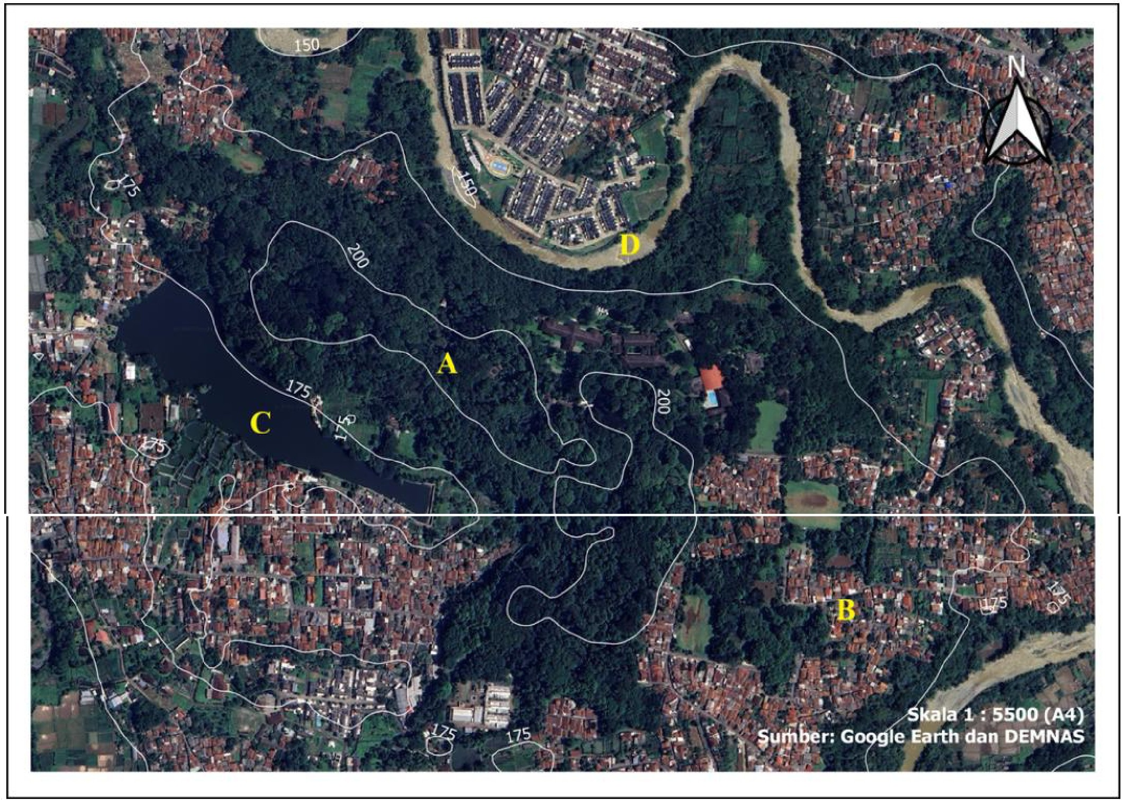

Manakah pernyataan berikut yang menunjukkan interpretasi citra yang sesuai dengan karakteristik wilayah pada citra dan elevasi tersebut?

Manakah pernyataan berikut yang menunjukkan interpretasi citra yang sesuai dengan karakteristik wilayah pada citra dan elevasi tersebut?
entukan Sesuai atau Tidak Sesuai untuk setiap pernyataan!

Pernyataan | Sesuai | Tidak Sesuai
Lokasi A menunjukkan kawasan hutan kota | 0 | 0
Lokasi C menunjukkan kawasan hutan
Lokasi B menunjukkan kawasan permukiman |  | 0

@ Hierarki lndikator

Elemen: Subelemen: Kompetensi: lndikator:
Menganalisis peta/citra penginderaan jauh
0
Menganalisis fenomena geosfer dari peta/citra penginderaan jauh
menginterpretasi citra satelit untuk menentukan dampak lingkungan dari alih fungsi lahan (30)

25GEOFSGPIJG21SA-000000-0012 Bentuk Soal: Pilihan Ganda

Perhatikan citra sate/it berikut!
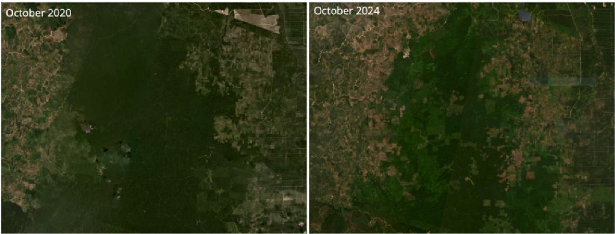
Sumber: Mongabay (2024)

Citra sate/it dari kawasan hutan Taman Nasional Tessa Nila pada Oktober 2020 dan Oktober 2024 memperlihatkan adanya deforestasi yang signifikan di kawasan tersebut. Data menunjukkan bahwa antara tahun 2009 hingga 2023, Taman Nasional Tessa Nila telah kehilangan sekitar 78 % tutupan hutan primer akibat aktivitas pembukaan lahan. Pada tahun 2024, deforestasi masih terus berlangsung di sisa hutan yang ada, dengan penyebab utama adalah ekspansi perkebunan kelapa sawit. Selain itu, pembangunan jalan di kawasan ini juga meningkatkan aktivitas perburuan liar terhadap satwa di wilayah tersebut.
Bagaimana dampak fenomena tersebut terhadap lingkungannya?

0 Hilangnya tutupan hutan primer di kawasan taman nasional akibat deforestasi membuat hutan ini tidak memiliki umur yang panjang.

0 Deforestasi hutan primer berakibat penurunan suhu lokal di kawasan karena perkebunan kelapa sawit lebih efektif menaungi tanah.

Q Proses penyerapan karbon dioksida pada hutan primer di kawasan Taman Nasional Tessa Nila kini tidak terjadi lagi secara signifikan.

Q Deforestasi di hutan primer menyebabkan percepatan peningkatan emisi karbon, sehingga berkontribusi pada pemanasan global.

Q Kawasan hutan primer Taman Nasional Tessa Nilo yang di alih fungsikan tidak dapat dipulihkan dalam jangka waktu yang cepat.

